EGZ.
1
PROGRAM FUNKCJONALNO UŻYTKOWY
Nazwa opracowania | PROGRAM FUNKCJONALNO-UŻYTKOWY  ROZBUDOWA I PRZEBUDOWA OCZYSZCZALNI ŚCIEKÓW KOMUNALNYCH W TRZCIŃSKU-ZDRÓJ
Adres obiektu budowlanego | TRZCIŃSKO-ZDRÓJ  Dz.nr 1151, obręb Czarnołęka  Dz.nr 198, obręb 2 Trzcińsko- Zdrój
Nazwy i kody robót budowlanych objętych przedmiotem amówienia | 45.25.21.00-9  ROBOTY OGÓLNOBUDOWLANE ZWIĄZANE Z BUDOWĄ OBIEKTÓW DO UZDATNIANIA WODY I OCZYSZCZANIA ŚCIEKÓW
Zamawiający | Gmina Trzcińsko-Zdrój  ul. Rynek 15, 74-510 Trzcińsko-Zdrój
Spis zawartości opracowania | OPIS PRZEDMIOTU ZAMÓWIENIA

PROJEKTANTŁ - IMIĘ I NAZWISKO | NUMER UPRAWNIEŃ | PODPIS
inż. WOJCIECH BOGUSŁAWSKI  specjalność: INŻYNIERIA ŚRODOWISKA | 237/Sz/83  277/Sz/83

SZCZECIN LISTOPAD 2020r

SPIS TREŚCI
1. Przedmiot i zakres opracowania. 5
2. Podstawy opracowania. 5
3. OPIS OGÓLNY PRZEDMIOTU ZAMÓWIENIA 6
3.1. Kody CPV ……………………………………………………………………………………………………………………………………………………………………6
3.2.Przedmiot zamówienia. 6
3.3. Zakres prac projektowych. 7
3.3.1.Usługi projektowe……………………………………………………………………………………………………………………………………………………...7
3.3.2.Projekt wykonawczy…...……………………………………………………………………………………………………………………………………………...9
3.3.3.Nadzór autorski.…...………………………..…………………………………………………………………………………………………………………….. 12
4. Aktualne uwarunkowania wykonania przedmiotu zamówienia. 12
4.1.Dane ogólne. 12
4.2.Położenie geograficzne i administracyjne. 14
4.3.Obecny stan zagospodarowania terenu oczyszczalni w m.Trzcińsko- Zdrój. 15
4.4.Ilość i skład zanieczyszczeń ścieków surowych dopływających obecnie do oczyszczalni. 16
5.Ogólne właściwości funkcjonalno – użytkowe 18
5.1. Ogólne wymagania. 18
5.2 Docelowe parametry oczyszczalni. 19
5.3. Schemat blokowy oczyszczani ścieków. 20
5.4. Wyjściowe parametry obliczeniowe procesu oczyszczania: 21
6. Szczegółowe właściwości funkcjonalno-użytkowe. 21
6.1. Przepompownia ścieków. 21
6.2. Sito pionowe. 22
6.3. Zbiornik retencyjno-uśredniający. 22
6.4. Separator piasku - piaskownik wirowy. 24
6.5. Bioreaktor. 25
6.6.Stacja zlewcza ścieków dowożonych. 28
6.7.Stacja odwadniania i zagęszczania osadu nadmiernego. 28
6.8. System AKPiA. 30
6.9. Sterowanie………………………………………………………………………………………………………………………………………………………………….32
7.Opis wymagań zamawiającego w stosunku do przedmiotu zamówienia. 31
7.1.Wymagania technologiczne, eksploatacyjne i jakościowe. 31
7.2. Zamienność. 32
7.3. Instrukcje obsługi i konserwacji 32
7.3.1.Dokumentacje techniczno-ruchowe (DTR) urządzeń 32
7.3.2. Instrukcja obsługi i konserwacji 33
7.4. Bezpieczeństwo. 35
7.5.Łatwość utrzymania i konserwacji. 35
7.6.Zabezpieczenia antykorozyjne. 35
7.7.Nadzory autorskie. 35
7.8.Szkolenie obsługi oczyszczalni. 36
7.9.Gwarancje. 36
8.Wymagania dotyczące rozwiązań projektowych. 36
8.1.Przygotowanie terenu budowy. 36
8.2.Zagospodarowanie terenu. 37
8.3. Rozwiązania konstrukcyjne. 37
8.4. Przewody technologiczne między obiektowe. 37
8.4.1 Kanalizacja grawitacyjna. 37
8.4.2. Przewody ciśnieniowe. 38
8.4.4. Przewody powietrza. 38
8.5. Sieci i instalacje elektryczne 38
8.6.Drogi, place i chodniki 39
8.7.Wymagania dotyczące urządzeń. 39
8.8.Stany awaryjne 39
9.Ogólne wymagania dotyczące robót. 39
9.1.Część ogólna. 39
9.2.Zakres robót budowlanych 42
9.3.Roboty towarzyszące i roboty tymczasowe. 42
9.4.Organizacja robót, przekazanie placu budowy. 42
9.5. Zabezpieczenie interesów osób trzecich. 43
9.6.Ochrona środowiska. 43
9.7.Warunki BHP i p – poż. na budowie. 43
9.8.Zaplecze dla potrzeb Wykonawcy. 44
9.9.Warunki dotyczące organizacji ruchu. 44
9.10. Ograniczenie obciążeń osi pojazdów. 44
9.11.Ogrodzenia. 45
9.12.Zabezpieczenie chodników i jezdni. 45
10. Materiały i urządzenia. 45
10.1.Wymagania ogólne. 45
10.2.Pozyskanie materiałów miejscowych. 45
10.3.Materiały nie odpowiadające wymaganiom. 46
10.4.Przechowywanie i składowanie materiałów. 46
10.5.Wariantowe stosowanie materiałów. 46
10.5.Sprzęt. 46
10.6.Transport. 47
11. Wykonanie robót budowlanych. 47
11.1.Ogólne wymagania. 47
11.2.Podstawowe zobowiązania Wykonawcy. 48
11.3.Polecenia Inżyniera Kontraktu 48
11.3.Kontrola jakości robót. 49
11.4.Program zapewnienia jakości – PZJ. 49
11.5.Badania prowadzone przez Inżyniera Kontraktu 50
11.6.Atesty jakości materiałów. 50
12.Dokumenty budowy. 50
12.1. Dziennik budowy. 50
12.2.Książka obmiarów. 51
12.3. Dokumenty kontroli jakości. 51
12.4.Pozostałe dokumenty budowy. 51
12.5.Przechowywanie dokumentów budowy. 52
13.Obmiar robót. 52
13.1.Ogólne zasady obmiaru robót. 52
13.2.Zasady określania ilości robót i materiałów. 52
13.3.Urządzenia i sprzęt pomiarowy. 52
14.Odbiór robót. 53
14.1.Rodzaje odbiorów. 53
14.2.Odbiór robót zanikających i ulegających zakryciu. 53
14.3.Odbiór częściowy robót zgłoszonych jako podstawa Przejściowego Świadectwa Płatności 54
14.4.Odbiór ostateczny (końcowy). 54
14.5.Odbiór pogwarancyjny po upływie okresu rękojmi i gwarancji 55
15.Przepisy związane. 55
16. Część informacyjna 56
16.1.Oświadczenie Zamawiającego stwierdzającego jego prawo do dysponowania nieruchomością 56
16.2.Stosowanie się do prawa i innych przepisów. 56
16.3.Równoważność norm i zbiorowo przepisów prawnych. 56
16.4.Przepisy prawne i normy związane z projektowaniem i wykonaniem zamierzenia budowlanego. 57
16.5. Inne posiadane informacje i dokumenty niezbędne do zaprojektowania robót budowlanych. 59
17. Płatności. 59

1. Przedmiot i zakres opracowania.

Przedmiotem opracowania jest Program Funkcjonalno-Użytkowy dla inwestycji pn.:
" Rozbudowa i przebudowa oczyszczalni ścieków komunalnych wTrzcińsku-Zdroju".

2. Podstawy opracowania.

/1/ - Umowa na przygotowanie dokumentacji aplikacyjnej z dnia 08.11.2019r. zawarta pomiędzy Gminą Trzcińsko-
Zdrój, a Najda Consulting spółka z o.o. sp. k, w zakresie której jest m.in. opracowanie Programu Funkcjonalno-
Użytkowego.
/2/ - Umowa na pełninie funkcji Inżyniera Kontraktu z dnia 9.10.2020r. zawarta pomiędzy Gminą Trzcińsko-
Zdrój, a Najda Consulting spółka z o.o. sp. k.
/3/ - Rozporządzenie Ministra Infrastruktury z dnia 2 września 204 r. w sprawie szczegółowego zakresu i formy
dokumentacji projektowej, specyfikacji technicznych wykonania i odbioru robót oraz programu funkcjonalno -
użytkowego (Dz.U. z 2013 r. poz.1129).
/4/- Rozporządzenie Ministra Infrastruktury z dnia 18.05.2004 r. w sprawie określenia metod i podstaw sporządzania
kosztorysu inwestorskiego, obliczania planowanych kosztów prac projektowych oraz planowanych kosztów robót
budowlanych określonych w programie funkcjonalno-użytkowym (Dz. U. z 2004 r. nr 130, poz. 1389).
/5/- Rozporządzeniem Ministra Gospodarki Morskiej i Żeglugi Śródlądowej z dnia 12 lipca 2019, w sprawie substancji
szczególnie szkodliwych dla środowiska wodnego oraz warunków jakie należy spełnić przy wprowadzaniu do wód
lub do ziemi ścieków, a także przy odprowadzaniu wód opadowych lub roztopowych do wód lub do urządzeń
wodnych (Dz U. z dnia 15 lipca 2019 r., poz.1311).
/6/ - Wytyczna ATV-DVWK-A131P " Wymiarowanie jednostopniowych oczyszczalni ścieków z osadem czynnym".
/7/- Obliczenia technologiczne i szkice koncepcyjne sporządzone dla potrzeb przedmiotowego Programu Funkcjo-
nalno-Użytkowego.
/8/- materiały archiwalne.
/9/- katalogi producentów materiałów i urządzeń.
/10/- ogólnodostępne informacje internetowe.

3. Opis ogólny przedmiotu zamówienia

3.1. Kody CPV

71000000-8 Usługi architektoniczne, budowlane, inżynieryjne i kontrolne
71320000-7 Usługi inżynieryjne w zakresie projektowania
71247000-1 Nadzór nad robotami budowlanymi
71248000-8 Nadzór nad projektem i dokumentacją

Grupa robót 45100000-8 Przygotowanie terenu pod budowę
45110000-1 Roboty w zakresie burzenia i rozbiórki obiektów budowlanych; roboty ziemne
45111300-1 Roboty rozbiórkowe

Grupa robót 45200000-9 Roboty budowlane w zakresie wznoszenia kompletnych obiektów
budowlanych lub ich części oraz roboty w zakresie inżynierii lądowej i wodnej
45252127-4 Roboty budowlane w zakresie oczyszczalni ścieków

3.2.Przedmiot zamówienia.

Przedmiotem zamówienia jest:
- zaprojektowanie i wykonanie oczyszczalni ścieków o przepustowości 3400 RLM w miejscowości Trzcińsku-Zdrój wraz z dostawą, montażem urządzeń i wyposażenia oraz rozruchem,
- projekt i wykonanie robót rozbiórkowych i wyburzeniowych istniejących (zbędnych po przebudowie) obiektów i urządzeń istniejącej oczyszczalni ścieków w m. Trzcińsko-Zdrój po uruchomieniu oczyszczalni nowoprojektowanej wraz z usunięciem powstałych odpadów,
- wykonanie nowej, sieciowej przepomowni ścieków i przełączenie jej do istniejącego rurociągu tłocznego.
- uzyskanie stosownych decyzji i pozwoleń.

Zamówienie obejmuje ponadto:
- obsługę geodezyjną,
- wykonanie robót budowlanych i montażowych wraz z zagospodarowaniem i urządzeniem terenu, doprowadzeniem energii elektrycznej do nowych obiektów oczyszczalni, drogi manewrowej oraz odtworzeń po robotach budowlanych.
- kompletację, dostawę i montaż maszyn, urządzeń, instalacji i wyposażenia,
- przeprowadzenie wymaganych prób i badań oraz przygotowanie dokumentów związanych z oddaniem wybudowanej oczyszczalni do użytkowania i uzyskanie pozwolenia na użytkowanie,
- wykonanie rozruchu oczyszczalni,
- dostarczenie kompletu sprzętu, oznakowań, instrukcji, środków ochrony indywidualnej i zbiorowej z zakresu bhp i ochrony przeciwpożarowej, wymaganych przepisami szczegółowymi dla prawidłowej eksploatacji obiektów oczyszczalni ścieków,
- przeprowadzenie szkolenia obsługi oczyszczalni,
- wykonanie instrukcji obsługi i konserwacji urządzeń,
- opłaty za nadzory obce, badania itp.,
- inwentaryzację i dokumentację powykonawczą, w tym geodezyjną,
- nadzór autorski projektantów wszystkich branż,
- wykonanie badań czynników oddziaływania oczyszczalni ścieków na środowisko do odbioru końcowego i odbioru pogwarancyjnego.

UWAGA! Wszelkie podane w niniejszym Programie Funkcjonalno – Użytkowym nazwy, znaki towarowe, mają charakter przykładowy i zostały wykorzystane w celu określenia oczekiwanego standardu. Zamawiający dopuszcza składanie ofert równoważnych. Przez ofertę równoważną rozumie się ofertę, która przedstawia opis przedmiotu zamówienia o takich samych lub lepszych parametrach technicznych, jakościowych, funkcjonalnych spełniających minimalne parametry określone przez Zamawiającego, oznaczoną innym znakiem towarowym, patentem lub pochodzeniem.

3.3. Zakres prac projektowych.
3.3.1. Usługi projektowe
Przedstawione w PFU dane i informacje są tylko materiałem wyjściowym i pomocniczym dla Wykonawcy do sporządzenia własnych opracowań wykonania zadań wchodzących w skład Kontraktu. Przed rozpoczęciem prac Wykonawca pozyska i zweryfikuje dane wyjściowe do projektowania przygotowane przez Zamawiającego, wykona na własny koszt wszystkie badania i analizy uzupełniające niezbędne dla prawidłowego wykonania Dokumentów Wykonawcy, a w szczególności Projektu Budowlanego.
Wykonawca opracuje bądź uzyska i wykona w ramach zaoferowanej ceny, co najmniej:
- mapę do celów projektowych;
- projekt robót rozbiórkowych i wyburzeniowych istniejących (zbędnych po przebudowie i rozbudowie) budowli i urządzeń oczyszczalni w m. Trzcińsko-Zdrój
- badania geotechniczne i hydrogeologiczne, dokumentację geologiczno-inżynierską podłoża gruntowego w zakresie niezbędnym do prawidłowego posadowienia obiektów budowlanych;
- inwentaryzację istniejących obiektów w zakresie niezbędnym do wykonania Projektu Budowlanego i Wykonawczego. Będąca w posiadaniu Zamawiającego dokumentacja archiwalna istniejących obiektów oczyszczalni stanowi wyłącznie materiał poglądowy i nie musi odzwierciedlać stanu faktycznego obiektów istniejących;
- inne niezbędne dane dla prawidłowego wykonania Dokumentów Wykonawcy i późniejszej realizacji Robót: materiały, ekspertyzy, analizy, opracowania i badania
- Projekt Budowlany opracowany na podstawie zapisów ustawy Prawo Budowlane (t.j. Dz.U.2020.1333) oraz zgodnie z warunkami określonymi decyzją o środowiskowych uwarunkowaniach;
- Operat wodno-prawny dla uzyskania wymaganych pozwoleń wodnoprawnych;
- Pozostałe opracowania niezbędne do uzyskania Pozwolenia na Budowę;
- Plan Bezpieczeństwa i Ochrony Zdrowia;
- Kosztorys inwestorski wraz z kosztorysem ofertowym;
- Specyfikacje techniczne wykonania i odbioru robót budowlnych (STWIORB)
- Dokumentację powykonawczą, wraz z inwentaryzacją geodezyjną wykonanych obiektów oraz uzbrojenia podziemnego i naziemnego
- Instrukcje bhp, p.poż, pierwszej pomocy, instrukcje stanowiskowe;
- Dokumentację niezbędną do uzyskania wymaganych przez przepisy pozwoleń na eksploatację wszystkich urządzeń i instalacji przed pozwoleniem na użytkowanie, wykonaną zgodnie z obowiązującą w Polsce ustawą Prawo ochrony środowiska z dnia 27 kwietnia 2001, wraz z późniejszymi zmianami;
- Projekt rozruchu przebudowywanej oczyszczalni ścieków;
- Wszelkie inne dokumenty i pozwolenia związane z uzyskaniem pozwolenia na Użytkowanie;
- Wykonawca uzyska wszelkie uzgodnienia, opinie i decyzje administracyjne, wymagane zgodnie z prawem polskim, niezbędne dla zaprojektowania, wybudowania, uruchomienia i przekazania oczyszczalni do eksploatacji.
- Zamawiający wymaga, aby rozwiązania projektowe oraz sposób prowadzenia robót zapewniał utrzymanie ruchu i eksploatacji na wszystkich istniejących obiektach i przewodach oczyszczalni.
- Zamawiający wymaga, aby Wykonawca zatwierdził przez Inżyniera Kontraktu i Zamawiającego każdorazowo, przed przystąpieniem do kolejnego etapu projektowania dany etap procesu projektowania.

Powyższa Dokumentacja powinna umożliwiać uzyskanie pozwolenia na budowę i realizację inwestycji w zakresie objętym niniejszym Programem Funkcjonalno - Użytkowym.
W razie potrzeby Dokumentacja powinna zawierać: ekspertyzy stanu technicznego obiektów kanalizacyjnych, projekty drogowe, organizacji ruchu, ewentualnej wycinki drzew i krzewów i innych prac projektowych, wraz ze wszystkimi niezbędnymi uzgodnieniami koniecznymi do uzyskania Pozwolenia na budowę.
Wykonawca winien przedkładać Inżynierowi Kontraktu i Zamawiającemu na bieżąco do informacji także wszelkie uzyskane opinie, pozwolenia, uzgodnienia itp., dokumenty obrazujące przebieg toczącego się procesu projektowania.

Niezależnie od stanu prac projektowych i rysunków związanych z uzyskaniem Pozwolenia na budowę, Wykonawca zobowiązany jest przedłożyć do zatwierdzenia Inżynierowi Kontraktu i Zamawiającemu wszystkie elementy projektów wykonawczych, obliczenia, rysunki warsztatowe itp. wraz ze szczegółami dotyczącymi budowy i ukończenia elementów oczyszczalni.
Dokumenty te podlegać będą przeglądowi i zatwierdzeniu przez Inżyniera Kontraktu i Zamawiającego w zakresie zgodności z warunkami Umowy.
Wszelkie opłaty administracyjne ponoszone w wyniku prowadzonych działań związanych z uzyskiwaniem uzgodnień, opinii i decyzji, Wykonawca winien wliczyć do ceny opracowania dokumentacji projektowej.
Zamawiający będzie wymagał również przedłożenia do akceptacji projektów technicznych (wykonawczych) przed ich skierowaniem do realizacji, w aspekcie ich zgodności z ustaleniami niniejszego Programu Funkcjonalno-Użytkowego i umowy.
Całość dokumentacji opracowanej przez Wykonawcę, poza egzemplarzami wydrukowanymi również w wersji elektronicznej nośniku cyfrowym. Wersja elektroniczna dokumentacji projektowej zostanie wykonana z zastosowaniem następujących formatów elektronicznych:
- rysunki, schematy, diagramy – format DWG i PDF,
- opisy, zestawienia, specyfikacje i harmonogramy – format MS Word, MS Excel

3.3.2. Projekt techniczny (wykonawczy)
Projekty techniczne (wykonawcze) winny przedstawiać szczegółowe usytuowanie wszystkich obiektów, maszyn i urządzeń oraz pozostałych elementów Robót, ich parametry techniczne, wymiary, szczegółową specyfikację ilościową i jakościową Urządzeń i Materiałów oraz winny uszczegóławiać rozwiązania Projektu architektoniczno-budowlanego. Część graficzna winna obejmować rysunki w skali umożliwiającej ich odczytanie, a szczegóły rysunków należy rozrysować w odpowiednio niższej skali. Wykonawca przedłoży do zatwierdzenia Inżynierowi Kontraktu i Zamawiającemu wszystkie elementy projektów wykonawczych, obliczenia, rysunki warsztatowe i in. wraz ze szczegółami dotyczącymi budowy i ukończenia elementów Robót. Zgodnie z Warunkami Kontraktu Dokumenty te będą podlegały przeglądowi i zatwierdzeniu przez Inżyniera Kontraktu i Zamawiającego.
Projekt techniczny (wykonawczy) winien obejmować co najmniej w zakresie elementów konstrukcyjnych i budowlanych:
- Ogólne szkice sytuacyjne i rysunki elementów budowlanych wraz z wymiarami dla wszystkich obiektów, zbiorników, konstrukcji wsporczych, pomostów, urządzeń i wyposażenia;
- Obliczenia i rysunki konstrukcyjne wraz z niezbędnymi projektami montażowymi dla
wszystkich konstrukcji;
- Szczegóły dotyczące zbrojenia konstrukcji żelbetowych z wykazami stali;
- Rysunki warsztatowe elementów konstrukcji stalowych wykonane wg PN-ISO 5261, PN- ISO 8991, PN-EN 22553 „lub równoważne” zgodnie z projektem architektoniczno-budowlanym, do rysunków winien być dołączony wykaz stali, łączników oraz schematy montażowe konstrukcji określające usytuowanie elementów, a także niezbędne usytuowanie elementów montażowych;
- Szczegółowe wymagania dotyczące zabezpieczenia konstrukcji stalowych przed korozją; Kategorię korozyjną środowiska dla elementów stalowych wg PN-EN ISO 12944-2 „lub równoważne”;
- Wymagany sposób przygotowania powierzchni wg PN-EN ISO 12944-4 i PN-EN ISO 8504 „lub równoważne”, umiejscowienie tego procesu, rodzaj zalecanego ścierniwa (typ, granulacja) oraz rodzaj gruntu czasowej ochrony (jeśli występuje);
- Wymagania dotyczące powłok lakierowanych: ilości warstw, grubość jednej warstwy, kolor, umiejscowienie procesu cyklu montażu konstrukcji, dobór powłok z uwzględnieniem PN-EN ISO 12944-5 „lub równoważne”;
- Wymagania dotyczące powłok metalowych wg PN-EN ISO 1461, PN-EN ISO 14713 i PN-H- 04684 „lub równoważne”;
- Sposób zabezpieczeń połączeń i łączników;
- Klasę połączeń ciernych (jeżeli występują);
- Wymagania dotyczące odporności ogniowej konstrukcji stalowej, jeśli występują, klasę odporności ogniowej, rodzaj pasywnej ochrony, grubość powłok wchodzących w skład systemu;
- Ustalenia dotyczące bezpiecznej metody montażu konstrukcji;
- Projekt montażu dla wszystkich konstrukcji stalowych;
- Rysunki architektoniczne i budowlane, obejmujące ogólne usytuowanie i szczegóły konstrukcji murowych, betonowych, stalowych, okładzin, posadzek, pokrycia dachu, obróbek blacharskich itp. oraz wszystkie wyszczególnione elementy osprzętu i wykończenia, zarówno na zewnątrz jak i wewnątrz;
- Szczegóły dotyczące projektu izolacji przeciwwilgociowych, cieplnych i pokrycia ogniochronnego;
- Projekt robót drogowych w zakresie odbudowy nawierzchni przewidzianych do rozbiórki oraz nowoprojektowanych w związku z realizacją Robót, obejmujący przekroje i niwelety drogi i szczegóły dotyczące odwodnienia;
- Specyfikacje ilościowe i jakościowe wszystkich podstawowych materiałów i konstrukcji;
- Opisy, charakterystyki i specyfikacje niezbędne do jednoznacznego określenia szczegółów Robót (zestawienie materiałów);
W zakresie montażu Urządzeń:
- Rysunki sytuacyjne, przekroje charakterystyczne, profile i widoki przedstawiające szczegółowe usytuowanie Urządzeń i wszystkich elementów towarzyszących, ich wzajemne rozmieszczenie w planie i wysokościowe;
- Schematy technologiczne Instalacji, prezentujące ich parametry techniczno- technologiczne, funkcje i zależności technologiczne, w tym lokalizację i parametry wszystkich mediów doprowadzających i odprowadzających, lokalizację i charakterystykę punktów kontroli i pomiarów procesowych dla potrzeb AKPiA;
- Opisy, charakterystyki i specyfikacje niezbędne do jednoznacznego określenia szczegółów Robót (zestawienie materiałów).

W zakresie wyposażenia w sprzęt, oznakowania, środki ochrony indywidualnej i zbiorowej oraz instrukcje w zakresie BHP i p. poż.:
- Wykaz sprzętu i środków ochrony z charakterystyką ilościową i jakościową;
- Szkice rozmieszczenia sprzętu w obiektach;
- Wykaz oznakowani i instrukcje ich lokalizacji i montażu;
-Treść wymaganych instrukcji BHP i p.poż.

W zakresie instalacji technologicznych, wodociągowych, sanitarnych i grzewczo-wentylacyjnych:
- Plan sytuacyjny rozmieszczenia instalacji zewnętrznych ze szczegółową lokalizacją;
- Rysunki sytuacyjne instalacji wewnętrznych, przekroje i widoki charakterystyczne ze szczegółową lokalizacją pozwalającą na jednoznaczne określenie ich położenia w stosunku do Urządzeń i pozostałych elementów Robót;
- Obliczenia niezbędne dla wymiarowania, łącznie z określeniem warunków prób powykonawczych, w tym ciśnień próbnych, wydajności, itp.;
- Profile oraz w razie potrzeby schematy aksonometryczne rurociągów i kanałów;
- Specyfikacje ilościowe i jakościowe armatury, elementów i prefabrykatów rurociągów i kanałów (zestawienie materiałów);
- Rysunki i schematy szczegółów wyposażenia instalacji, komór, studni, węzłów połączeniowych, konstrukcji wsporczych i oporowych, punktów stałych;
- Rysunki i schematy lokalizacji elementów przyłączeniowych aparatury sterowniczej i kontrolno-pomiarowej;
- Rysunki, obliczenia i instrukcje postępowania w przypadku wszystkich przejść w rejonach istniejącej infrastruktury, w tym dróg, rurociągów, kanałów, kabli i podłączeń do istniejących systemów rurociągów;
- Ukształtowanie terenu oraz wszystkie prace pomocnicze związane z przywróceniem Terenu Budowy do stanu pierwotnego;
- Opisy, charakterystyki i specyfikacje niezbędne do jednoznacznego określenia szczegółów Robót (zestawienie materiałów);

W zakresie instalacji elektrycznych:
- Opis techniczny;
- Schematy jednobiegunowe dla poszczególnych rozdzielni;
- Dokumentację prefabrykacyjną rozdzielni/skrzynek;
- Schematy rozwinięte sterowań (dla wszystkich odbiorników);
- Zestawienie materiałów montażowych i osprzętu (zestawienie materiałów);
- Dokumentację oświetlenia z obliczeniami;
- Plany sytuacyjne rozmieszczenia urządzeń i tras kablowych;
- Listę kabli;
- Tabele/rysunki powiązań kablowych;

W zakresie AKPiA:
- Opis techniczny;
- Schematy technologiczno-pomiarowe;
- Listę pomiarów;
- Schematy ideowe obwodów pomiarowych i sterowniczych;
- Dokumentację prefabrykacyjną szaf/skrzynek;
- Zestawienie aparatury i urządzeń;
- Zestawienie materiałów montażowych (zestawienie materiałów);
- Schemat/opis dla zabezpieczeń, blokad, układów automatycznej regulacji;
- Plany sytuacyjne rozmieszczenia urządzeń i tras kablowych;
- Listę kabli;
- Tabele/rysunki powiązań kablowych.
4. Aktualne uwarunkowania wykonania przedmiotu zamówienia.
Elementy Robót obejmujące zakresem modernizację obiektów i instalacji wykonywane będą na terenie czynnego zakładu pracy. W trakcie wykonywania robót Wykonawca winien przestrzegać wszelkich przepisów i instrukcji obowiązujących na terenie Zakładu. Wykonywanie robót nie może spowodować zakłóceń w pracy Zakładu. Wszelkie prace, które mogą wpłynąć na funkcjonowanie Zakładu, muszą być uzgodnione pisemnie z Inżynierem Kontraktu, przedstawiciem Zakładu i Zamawiającym. Jeżeli, ze względu na zaproponowane rozwiązania, Wykonawca zmuszony będzie do ingerencji w istniejące i pracujące instalacje technologiczne, należy przewidzieć taki sposób organizacji robót, który zagwarantuje nieprzerwaną i niezakłóconą pracę Zakładu. Wykonawca zobowiązany jest zorganizować roboty w taki sposób, aby zapewnić nieprzerwany odbiór ścieków w czasie wykonywania robót.
UWAGA! Przed rozpoczęciem prac projektowych Wykonawca zobowiązany jest uzupełnić i zweryfikować bilans danych przyjmowanych do wymiarowania oczyszczalni.

4.1.Dane ogólne.

LICZBA MIESZKANCÓW GMINY PRZYŁĄCZONA DO OCZYSZCZALNI ŚCIEKÓW W TRZCIŃSKU-ZDRÓJ

lp | MIEJSCOWOŚĆ | STAN OBECNY 31.11.2019 r
 |  | kanalizacjia | zbiorniki  bezodpływowe
1 | Trzcińsko-Zdrój | 2310 | 12
2 | Strzeszów | 188 | 20
3 | Góralice | 493 | 34
 | razem | 2991 | 66
(dane uzyskane UM. Trzcińsko-Zdrój z dnia 5.12.2019)

Zgodnie z powyższym zestawieniem liczba mieszkanców przyłączonych do oczyszczalni ścieków wynosi 3 057 osób.
Zgodnie z Uchwałą Nr III/49 /15 Sejmiku Województwa Zachodniopomorskiego z dnia 27 stycznia 2015 r (skan uchwały poniżej ), dla aglomeracji Trzcińsko-Zdrój, ustalono liczbę mieszkańców na 3 395 osób.

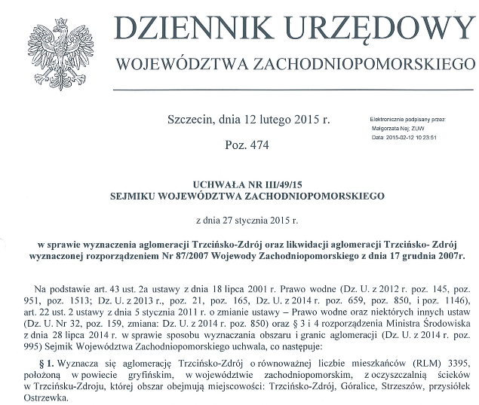

Na podstawie powyższych dokumentów, do wymiarowania oczyszczalni należy przyjąć równoważną liczbę mieszkaców
równą 3400 RLM.

4.2.Położenie geograficzne i administracyjne.

Trzcińsko-Zdrój jest małym miastem położonym w południowej części województwa zachodniopomorskiego, w powiecie gryfińskim. Obejmuje ono obszar 15,7 km², który jest zamieszkany przez 2300 osób.
Samo miasto jest usytuowane na zachodnim brzegu Jeziora Miejskiego.
Gmina graniczy od wschodu z powiatem Myśliborskim, od zachodu z gminą Chojna. Północne krańce miasta stykają się z miejscowościami gminy Chojna i Banie, a od południa z gminą Dębno.
Geograficznie Trzcińsko-Zdrój należy do Pojezierza Trzcińskiego usytuowanego we wschodniej dolinie Odry. Obszar ten odznacza się licznymi jeziorami.
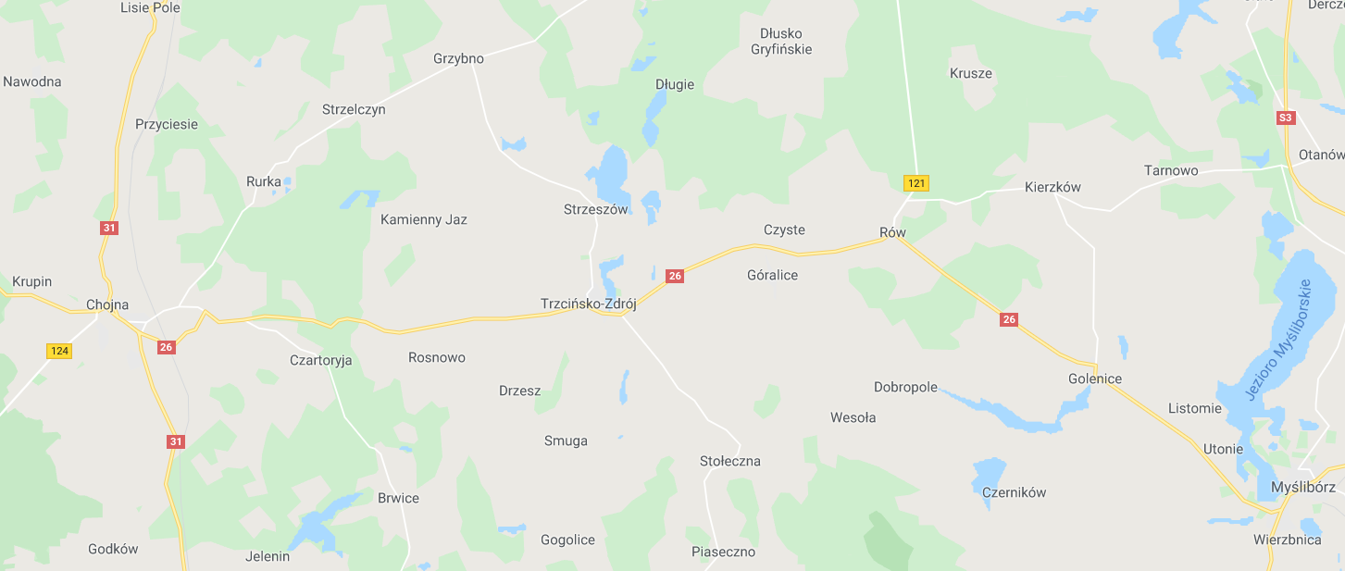

Oczyszczalnia ścieków jest położona na działce o numerze ewidencyjnym 1151; obręb Czarnołęka.
Oczyszczane ścieki są odprowadzane do rzeki Rurzycy.
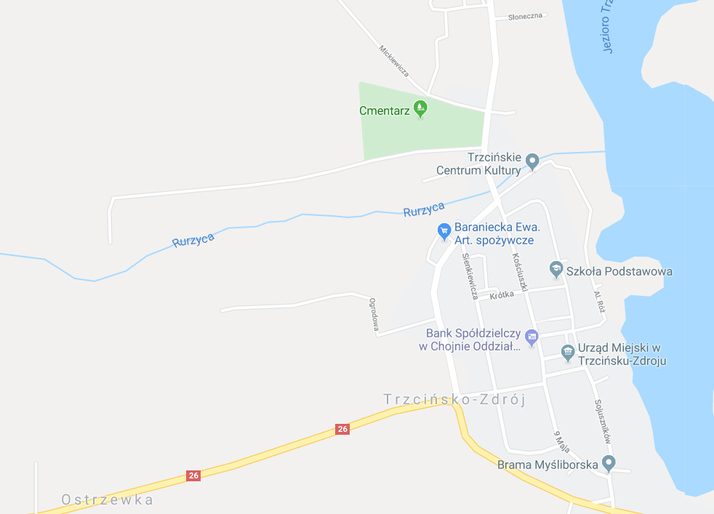
teren oczyszczalni ścieków

4.3.Obecny stan zagospodarowania terenu oczyszczalni w m. Trzcińsko-Zdrój.

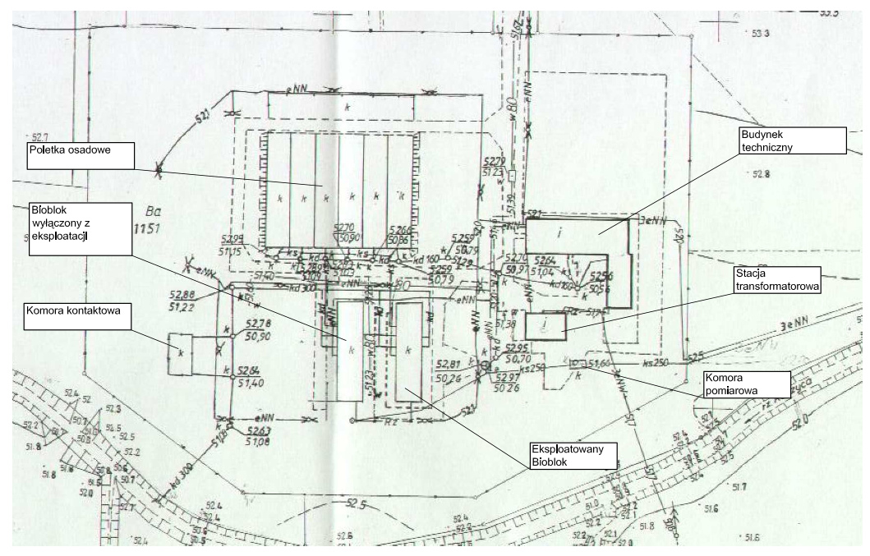

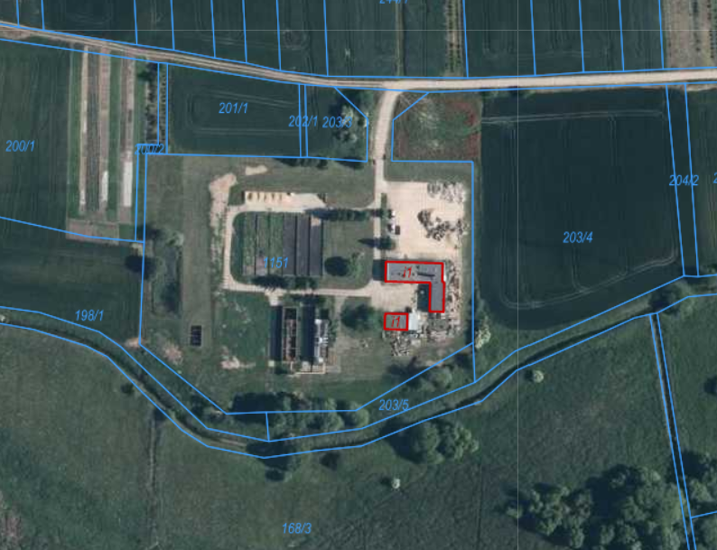

Na terenie działki pod planowaną budowę, znajduje się czynna oczyszczalnia ścieków, przeznaczona w przyszłości do likwidacji po uruchomieniu nowego ciągu technologicznego, stąd wymaga się takiego usytuowania projektowanych obiektów oraz takiego prowadzenia robut budowlano-montażowych, aby zapewnić bezkolizyjność i ciagłość eksploatacyjną. Istniejąca oczyszczalnia składa się z następujących obiektów:
- komora rozdziału,
- bioblok typu 400 WSM – eksploatowany,
- bioblok typu 400 WSM – nieeksploatowany, pozbawiony wyposażenia,
- komora kontaktowa,
- komora pomiarowa,
- poletka osadowe,
- przepompownia ścieków własnych,
- budynek administracyjno – techniczny,
- budynek stacji transformatorowej.
Ścieki do oczyszczalni doprowadzane są rurociągiem tłocznym z istniejącej przepompowni odległej o ok. 600 m od terenu oczyszczalni. Na rurociągu, w komorze zamontowany jest przepływomierz elektromagnetyczny służący do pomiaru ilości ścieków. Ścieki dopływają do komory rozdziału. Komora rozdziału jest obiektem betonowym wyniesionym ponad poziom terenu. Komora umożliwia rozdział ścieków na dwa ciągi oczyszczania (biobloki).
Z komory oczyszczania ścieki dopływają do jednego biobloku. Drugi bioblok jest wyłączony z eksploatacji, pozbawiony wyposażenia technicznego i w znacznym stopniu skorodowany.
Biobloki są wyniesione ponad poziom terenu i ocieplone, ocieplenie stanowią płyty azbestowe.
Eksploatowany bioblok typu 400 WSm składa się z dwóch komór osadu czynnego o pojemności 100 m³ każdy, czterech osadników wtórnych oraz komory stabilizacji osadu. W ramach modernizacji pierwotne napowietrzanie ścieków za pomocą aeratorów powierzchniowych zostało zmienione na napowietrzanie drobnopęcherzykowe za pomocą dyfuzorów. Powietrze do dyfuzorów doprowadzane jest za pomocą dmuchawy umieszczonej na konstrukcji biobloków. Oczyszczone ścieki z osadników wtórnych odpływają do odbiornika rzeki Rurzycy. Osad nadmierny z osadników wtórnych doprowadzany jest do komory stabilizacji skąd trafia na poletka osadowe.

4.4.Ilość i skład zanieczyszczeń ścieków surowych dopływających obecnie do oczyszczalni.

Zgodnie z przeprowadzoną analizą statystyczną ponad 300 wynków pomiarów z przepływomierza zlokalizowanego na dopływie ścieków do oczyszczalni (stan na 30 października 2019r.) ustalono:
- średni dobowy dopływ ścieków Qdśr = 316 m³/d,
- maksymalny dobowy dopływ ścieków Qdmax = 410 m³/d,
- wspóczynnik nierównomierności dobowej Nd = 1,3,
- jednostkowa produkcja ścieków qj = 100 dm³/M.
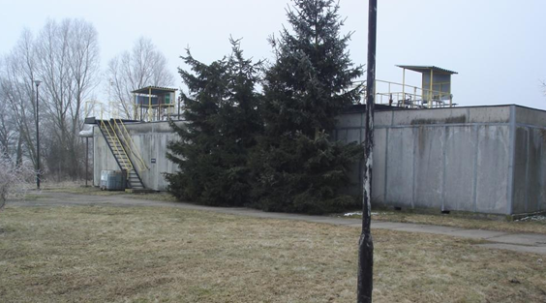
istniejacy bioreaktor typu BIOBLOK WSM 400
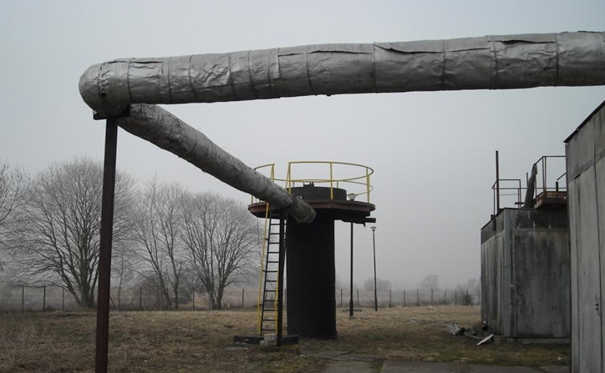
istniejaca komora rozdziału ścieków
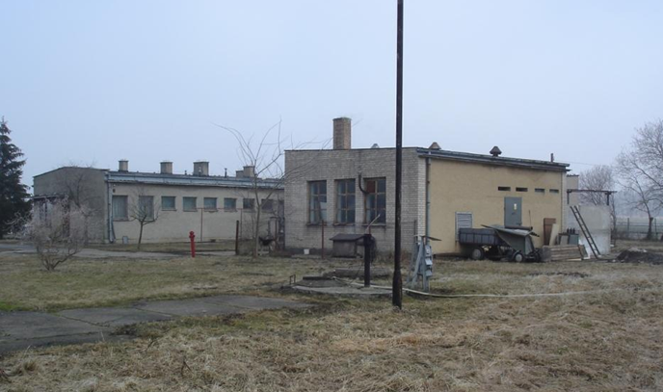
istniejacy budynek techniczny

Średnie i miarodajne stężenia zanieczyszczeń ścieków surowych ustalono na podstawie 23 wyników badań laboratoryjnych, w tym 5 prób średniodobowych. Wyniki analizy statystycznej przedstawia poniższa tabela:
(stan na 30 październka 2019r.)

Stężenie [ g/m³ ] | BZT5 | ChZT | Zaw.  Og. | Azot  og. | fosfor.  Og. | Azot amonowy | Zasado-wość
średnie | 434 | 931 | 307 | 96 | 11 | 81 | 11
85% percentyl | 584 | 1378 | 589 | 107 | 14 | 92 | 12

Marodajne ładunki zanieczyszczeń [ kg/d ] :

BZT5 | ChZT | Zaw.  Og. | Azot  og. | fosfor.  Og.
185 | 435 | 186 | 34 | 4

5.Ogólne właściwości funkcjonalno – użytkowe

5.1. Ogólne wymagania.

Planowana oczyszczalnia ścieków ma być oczyszczalnią mechaniczno – biologiczną pracującą w technologii jednostopniowego osadu czynnego, z tlenową stabilizacją osadu, wymiarowaną wg Wytycznych ATV-DVWK-A131P
" Wymiarowanie jednostopniowych oczyszczalni ścieków z osadem czynnym".
Oczyszczalnia musi spełniać w wymagania określone następującymi Ustawami i Rozporządzeniami:
- Ustawą Prawo Ochrony Środowiska (Dz. U. z 2018 r poz.799 z póź.zm.),
- Ustawą Prawo Wodne (Dz.U. z 2018 r poz.2268 z póź.zm),
- Ustawą o zbiorowym zaopatrzeniu w wodę i zbiorowym odprowadzeniu ścieków (Dz. U. z 2015 r poz.139 z póź.zm.),
- Ustawą o Odpadach (Dz. U. z 2013 r poz 21 z póź.zm),
- Rozporządzeniem Ministra Gospodarki Morskiej i Żeglugi Śródlądowej z dnia 12 lipca 2019, w sprawie substancji
szczególnie szkodliwych dla środowiska wodnego oraz warunków jakie należy spełnić przy wprowadzaniu do wód
lub do ziemi ścieków, a także przy odprowadzaniu wód opadowych lub roztopowych do wód lub do urządzeń wodnych
(Dz.U. z dnia 15 lipca 2019 r., poz.1311).
Oczyszczalnię należy zaprojektować i zrealizować w sposób gwarantujący ochronę przed hałasem.
Poziom ochrony przed hałasem powinien gwarantować spełnienie obowiązujących przepisów bez wymogu stosowania ochrony indywidualnej pracowników i przy czasie ekspozycji odpowiadającym czasowi trwania codziennych czynności eksploatacyjnych i serwisowych instalacji.
Ochrona przed hałasem zostanie zapewniona przez zastosowanie urządzeń o niskim poziomie emisji hałasu, a w koniecznych przypadkach poprzez zastosowanie izolacji, tłumików i osłon dźwiękochłonnych.
Poziom hałasu emitowany przez oczyszczalnię musi być zgodny z Rozporządzeniem Ministra Środowiska z dnia 14.06.2007r., w sprawie dopuszczalnych poziomów hałasu w środowisku (Dz. U. 2014 poz.112 z póź.zm.).

Oczyszczalnia musi posiadać hermetyczną stację zlewczą ścieków dowożonych, wyposażoną przynajmniej w przepływomierz, urządzenie sumujące i czytnik do identyfikacji dostawców.
Oczyszczalnia winna posiadać żelbetowy zbiornik retencyjno - uśredniający ścieków dopływających z sieci kanalizacyjnej i ścieków dowożonych. Z uwagi na zróżnicowane przepływy godzinowe, zwłaszcza ptzy pogodzie deszczowej, zbiornik retencyjny umożliwi ich kompensację. Zbiornik retencyjno - uśredniający powinien być wyposażony:
- w pionowe sito spiralne,
- w urządzenie do mieszania i napowietrzania w celu poprawy kondycji tlenowej ścieków doprowadzanych do reaktora
biologicznego,
- w dwie pompy (w tym jedna rezerwowa), dozujące ścieki do reaktora biologicznego.
Zbiornik powinen zostać przykryty lekką chemoodporną konstrukcją z laminatu żywiczno-szklanego o długotrwałej odporności na działanie promieniowania UV i warunki atmosferyczne.
Zanieczyszczone powietrze z wewnątrz zbiornika powinno zostać poddane procesowi dezoodoryzacji.
Oczyszczalnia winna być wyposażona w system sterowania i automatyzacji procesów technologicznych wraz z ich wizualizacją i archiwizacją oraz modułem zdalnej teletransmisji.
Oczyszczalnia musi spełniać wytyczne Dyrektywy Europejskiej nr. 2000/54, aneks V i VI – Ochrona pracowników przed ryzykiem zagrożeń biologicznych.

5.2 Docelowe parametry oczyszczalni.

Założono, iż liczba obsługiwanych mieszkańców wyniesie 3 400 RLM, a jednostkowa produkcja ścieków 100 dm³/RLM,
w tym wody infiltracyjne, przypadkowe i opadowe.

CHARAKTERYSTYCZNE PRZEPŁYWY OBLICZENIOWE
Qdśr | Nog | Nd | Qdmax | Qhmax | Qs
m³/d | - | - | m³/d | m³/h | dm³/s
340 | 3,12 | 1,3 | 440 | 44 | 17

Ścieki dowożone stanowią ok. 6% średniego dobowego dopływu t.j ca. 20 m³/d.
komentarz do obliczeń
Nog = 10*(Qdśr^{-0,20}) [-] - współczynnik nierównomierności ogólnej
Nd = 1,3 - współczynnik nierównomierności dobowej obliczony na podstawie dostępnych
pomiarów ilości ścieków, w tym w pogodzie deszczowej
Qhmax = Qdśr*Nog/24 - maksymalny godzinowy dopływ ścieków
Qs = 0,005xLM [ dm³/s] - sekundowy dopływ ścieków do oczyszczalni

PROGNOZOWANE ŁADUNKI I STĘŻENIA ZANIECZYSZCZEŃ

wskaźniki zanieczyszczeń | jednostkowe  ładunki  zanieczyszczeń  ( wg ATV) | obliczeniowe  dobowe  ładunki  zanieczyszczeń | prognozowane  obliczeniowe  stężenia  zanieczyszczeń
 | g/Mxd | kg/d | g/m3
BZT5 | 60 | 204 | 600
ChZT | 120 | 408 | 1200
Zawiesina ogólna | 70 | 238 | 700
Azot ogólny | 11 | 37,4 | 110
Fosfor ogólny | 1,8 | 6,1 | 18

Do wymiarowania urządzeń oczyszczalni należy przyjąć maksymalne wartości wskaźników zanieczyszczeń zgodnie z Rozporządzeniem Ministra Gospodarki Morskiej i Żeglugi Śródlądowej z dnia 12 lipca 2019r., w sprawie substancji szczególnie szkodliwych dla środowiska wodnego oraz warunków, jakie należy spełnić przy wprowadzaniu do wód lub do ziemi ścieków, a także przy odprowadzaniu wód opadowych lub roztopowych do wód lub do urządzeń wodnych (Dz.U. z dnia 15 lipca 2019 r., poz.1311), poprzez analogię do dotychczas obowiązującego pozwolenia wodno-prawnego:
BZT5 < 25 mgO₂/dm³
ChZT < 125 mgO₂/dm³
Zawiesina ogólna < 35 mg/dm³

5.3. Schemat blokowy oczyszczani ścieków.

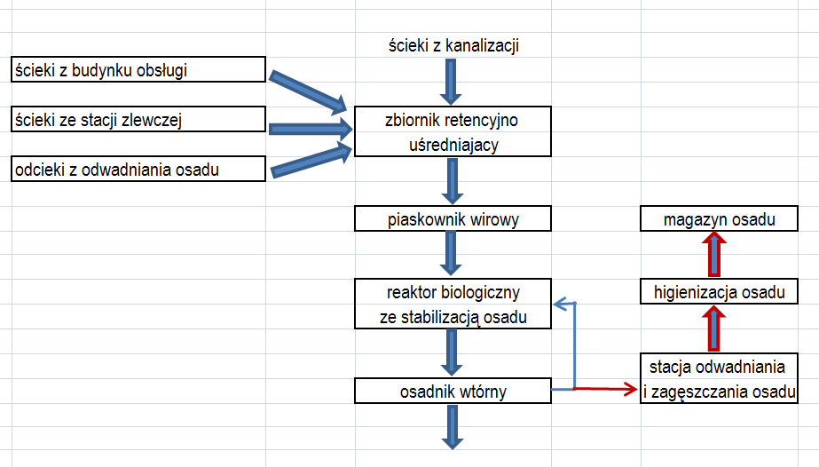

Wymagany jest rozdział na dwa równoległe ciągi technologiczne oczyszczania ścieków w nastepującym zakresie:
reaktor biologiczny ze stabilizacją osadu oraz osadnik wtórny.

5.4. Wyjściowe parametry obliczeniowe procesu oczyszczania:

- wartość odpływu ścieków ze zbiornika retencyjno-uśredniajacego : 18-20 m³/h
- obliczeniowa temperatura ścieków ( T_{obl} / T_{min} / T_{maks}) : 12 /10 / 20 ºC
- obliczeniowy wiek osadu : 25 d
- indeks osadu : 120
- stopień recyrkulacji osadu w odniesieniu do Qm : 75%
- stężenie osadu w reaktorze : 3,4 kg/m3
- głębokość wdmuchiwania powietrza : 3,50 m
- zawartość tlenu w strefie napowietrzania : 1,5 -2,0mg/l
- osadnik wtórny : o przepływie pionowym
Zakłada się dwa równoległe ciągi technologiczne złożone z bioreaktora i osadnika wtórnego, zblokowane w jeden zintegrowany obiekt konstrukcyjny:
- szerokość pojedynczego ciągu : 6,0 m
- głębokość czynna : ok. 3,5 m
- sposób przepływu ścieków : kaskadowy, za pośrednictwem przelewów

6. Szczegółowe właściwości funkcjonalno-użytkowe.

6.1. Przepompownia ścieków.

Pompownia powinna odpowiadać następującym warunkom:
- zbiornik przepompowni (alternatywnie):
- zbiornik prefabrykowany betonowy lub żelbetowy w wersji zapuszczanej
- zbiorniki z polimerobetonu ze stopą antywyporową.
- żuraw do wyciągania pomp
Dla wszystkich wersji zbiorników pompowni należy zastosować włazy zamykane.
- rurociągi technologiczne – orurowanie
- rury, kształtki, połączenia z armaturą na kołnierze, śruby z nakrętkami – stal nierdzewna kwasoodporna
- Szafka sterownicza
- pomiar prądu,
- pomiar napięcia z wybierakiem,
- sterowanie ręczne i automatyczne w trybie czasowym,
- licznik godzin pracy pompy,
- przekaźnik kontroli napięcia,
- gniazdo 220 V.
Z układu sterowania pomp należy wyprowadzić na listwę zaciskową następujące sygnały:
- sygnał pracy pompy,
- sygnał awarii pompy,
- sygnał bardzo wysokiego poziomu wody w pompowni,
- sygnał bardzo niskiego poziomu wody w pompowni.
Pompa musi być wyposażona w zabezpieczenia zwarciowe i termiczne.
Układ zasilająco-sterujący pompowni należy montować w podwójnej obudowie o stopniu ochrony IP 66-9, wykonanej
z tworzywa sztucznego i zabezpieczonej zamkiem. Wymaga się dwóch pomp w tym jedna rezerwowa.

6.2. Sito pionowe.
Przed wprowadzeniem do układu oczyszczania, ścieki surowe będą pozbawione skratek.
Nieczystości stałe wyłapywane są ze ścieku za pomocą sita wyposażonego w perforowany kosz wykonany ze stali nierdzewnej. Oczyszczone ze skratek ścieki przepływają dalej, a pozostałe na sicie ciała obce transportowane są za pomocą transportera ślimakowego pionowo ku wylotowi. Urządzenie w części sitowej jest wyposażone w szczotkę zamontowaną na wstędze przenośnika ślimakowego, której zadaniem jest czyszczenie perforacji kosza. Dzięki zamontowanej sondzie, napęd sita uruchamiany jest automatycznie w zależności od poziomu ścieku. Podczas transportu skratek następuje ich odwodnienie oraz sprasowanie w końcowej fazie transportera. Sprasowane skratki poprzez wylot trafiają do kontenera.
Pionowe sito spiralne będzie zainstalowane w zbiorniku retencyjno-uśredniajacym na wlocie ścieków surowych.

6.3. Zbiornik retencyjno-uśredniający.

Zbiornik retencyjno-uśredniający powinien zapewnić niezbędą pojemność retencyjną dla przyjęcia:
- ścieków z systemu kanalizacji sanitarnej,
- ścieków dowożonych w ilości ok. 20 m3/d,
- zwiększonej objętości dopływu podczas wystąpienia zjawiska deszczu ulewnego,
- odcieków ze stacji odwadniania i zagęszczania osadu nadmiernego.
Wstępnie ustalono, że minimalna objętość kumulacyjna zbiornika nie powinna być mniejsza niż 80 m³.
Proponowane wymiary:
- średnica wewnętrzna Vcz = 8,0 m,
- głębokość czynna Hcz = 2,50
Zbiornik powinien być wyposażony w następujące urządzenia:
- w dwie pompy (w tym jedna rezerwowa), zwymiarowane na pracę ciągłą przez 24 godziny w dobie o maksymalnym
dopływie ścieków w pogodzie deszczowej, czyli ok. 18-22 m³/h.
- w urządzenie do mieszania i napowietrzania ścieków.
Przy stałym wydatku pomp, poziom ścieków w zbiorniku będzie miał charakter dynamiczny, zależny od czynników obiektywnych (wartość chwilowego natężenia dopływu ścieków surowych, dopływ ścieków dowożonych).
Zbiornik powinien być przykryty lekką chemoodporną konstrukcją z laminatu żywiczno-szklanego o długotrwałej odporności na działanie promieniowania UV i warunki atmosferyczne.
Zanieczyszczone powietrze z wewnątrz zbiornika powinno zostać poddane procesowi dezoodoryzacji w procesie biofiltracji, np. przy zastosowaniu lawy wulkanicznej jako złoża filtracyjnego. Zastosowanie tego typu wypełnienia gwarantuje praktycznie bezterminową trwałość nośnika oraz dużo wyższą sprawność w porównaniu ze standardowymi rozwiązaniami.
Przykładowe urządzenie składa się z wentylatora, komory wypełnionej złożem biologicznym oraz komory sorbentu chemicznego na wylocie z urządzenia. Zanieczyszczone powietrze tłoczone jest za pomocą wentylatora przez złoże filtracyjne zasiedlone wyselekcjonowanymi mikroorganizmami. Na złożu następuje sorpcja zanieczyszczeń oraz ich biodegradacja. Wszystkie wyżej wymienione podzespoły są zblokowane w jednym kontenerze wykonanym z laminatu poliestrowo-szklanego odpornego na promienie UV. | 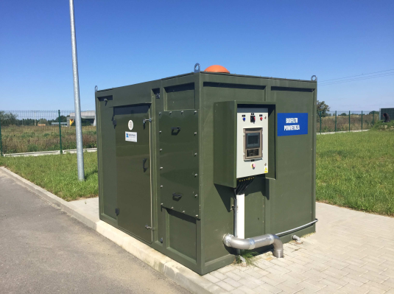
Mieszanie i napowietrzanie ścieków będzie realizowane przy zastosowaniu tzw. zestawu do aplikacji powietrza. Zestaw do aplikacji powietrza to zintegrowany układ instalacyjny składający się z pompy cyrkulacyjnej i aplikatora powietrza, połączonych krótkim przewodem tłocznym.
Sposób natleniania, zastosowany w proponowanym urządzeniu, polega na tym, że rozwiniętą powierzchnię czynnego kontaktu z powietrzem atmosferycznym, osiąga się poprzez kontrolowane rozbicie i rozprzestrzenienie strugi cieczy wpływającej do urządzenia z odpowiednią prędkością. Do tego procesu wykorzystuje się wyłącznie energię kinetyczną wywołaną pracą pompy oraz odpowiednio ukształtowaną geometrię konstrukcji urządzenia, pozbawionej jakichkolwiek części wirujących
APLIKATOR POWIETRZA
PRZEWÓD TŁOCZNY
POMPA CYRKULACYJNA

Ogólna specyfikacja techniczna zestawu aplikacyjnego:
- pompa cyrkulacyjna zatapialna :
- przewód tłoczny Φ 100 mm ( stal kwasoodporna)
- aplikator powietrza ( stal kwasoodporna))

6.4. Separator piasku - piaskownik wirowy.

Piaskownik wirowy jest przeznaczony do odseparowywania piasku ze ścieków komunalnych i przemysłowych.  Ścieki dopływają króćcem wlotowym do komory wewnętrznej piaskownika. W wyniku ruchu wirowego strumienia, siły odśrodkowej i grawitacji, ziarna piasku oraz cząstki o wysokiej masie właściwej opadają na dno zbiornika. Mieszanina ścieków i zawiesiny organicznej dostaje się do króćca odpływowego, natomiast nagromadzony piasek zostaje usunięty na zewnątrz piaskownika za pomocą przenośnika spiralnego lub pompy mamutowej pulpy piasku. | 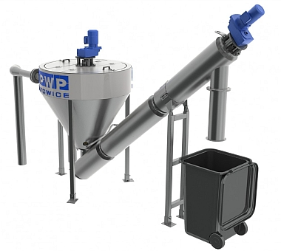

6.5. Bioreaktor.

Wymagane są dwa równoległe, zintegrowane konstrukcyjnie ciągi technologiczne, o ustawieniu reaktora i osadnika wtórnego w szyku szeregowym (jeden za drugim), przy zachowaniu szerokości modułu konstrukcyjnego np. 6,0 m. Powstanie wówczas regularna, prostopadłościenna bryła obiektu o wydłużonym boku, wzdłuż którego (po obu stronach) będzie możliwe zaprojektowanie serwisowych ciągów komunikacyjnych.
Proponowane wymiary wewnętrzne pojedynczego zbiornika komory osadu czynnego:
- długość L=36,0 m
- szerokość B=6,0 m
- głębokość czynna Hcz=3,50 m
Proponowane wymiary wewnętrzne pojedynczego zbiornika osadnika wtórnego:
- długość L=6,0 m
- szerokość B=6,0 m
- głębokość czynna Hcz=5,90 m
Bioreaktor należy tak umiejscowić pod względem wysokościowym, aby umożliwić grawitacyjny przepływ z komory do komory za pośrednictwem np. przelewów zatopionych, a rzędna powierzchni ścieków w osadniku wtórnym powinna zapewnić grawitacyjny odpływ kanałem ścieków oczyszczonych do odbiornika.
W komorach bioreaktora ścieki będą poddawane: mieszaniu i napowietrzaniu.

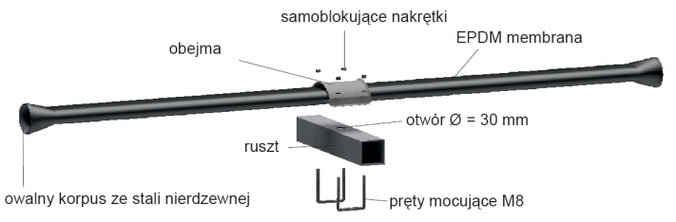 | Napowietrzanie w systemie drobno-pęcherzykowym powinno się odbywać za pomocą elementów napowietrzających o jak najmniejszej wysokości nad dnem komór, co uniemożliwi powstanie tzw. „martwej strefy” osadu czynnego.

Dyfuzory napowietrzające powinny być mocowane do dna komór elementami ze stali kwasoodpornej.
Rurociągi i podpory pod rurociąg sprężonego powietrza oraz mocowania podpór- stal nierdzewna.
Należy zaprojektować dwa niezależne kolektory powietrza, po jednym na każdy ciąg technologiczny.
W każdej komorze powinny zostać zainstalowane po dwa mieszadła wolnoobrotowe o parametrach zapewniających odpowiednie warunki hydrodynamiczne mieszania ścieków z osadem czynnym.
Osadniki wtórne należy wymiarować i konstruować jak osadniki o przepływie pionowym i o kwadratowym kształcie rzutu poziomego, zachowując preferowany moduł konstrukcyjny 6,0 m.
Wzdłuż krawędzi konstrukcji osadników należy umieścić przelewy pilaste wraz z deflektorami, wykonanymi ze stali kwasoodpornej.
Dmuchawy do napowietrzania ścieków, po jednej na każdy ciąg technologiczny plus rezerwowa, powinny być umieszczone w pomieszczeniu w obudowach dźwiękochłonnych lub na zewnątrz w standardzie umożliwiającym takie usytuowanie.

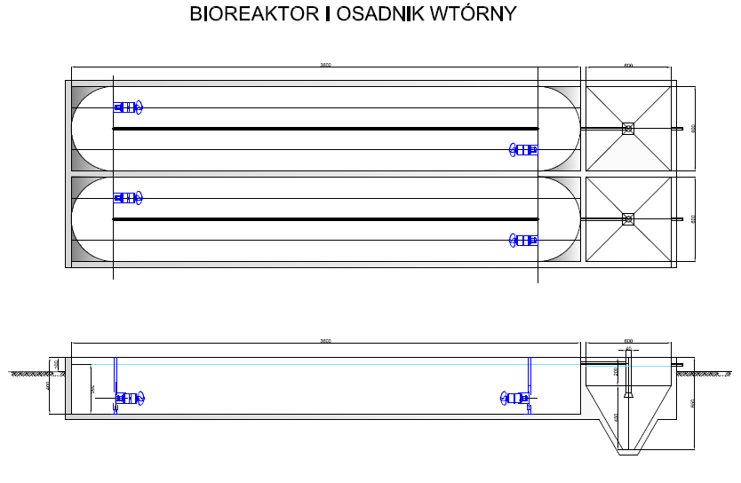

6.6.Stacja zlewcza ścieków dowożonych.

Stacja zlewcza ścieków dowożonych powinna być wyposażona w złącze hermetyczne do podłączenia węża samochodu asenizacyjnego do złącza stacji zlewczej. Wyposażenie stacji zlewczej musi umożliwiać:
- pomiar ilości ścieków dostarczanych przez samochody i przyczepy asenizacyjne,
- pomiar wybranych parametrów np.: pH, przewodność, temperatura, itp.,
- identyfikacja przewoźników poprzez karty zbliżeniowe,
- automatyczna rejestracja danych dotyczących każdorazowego zrzutu ścieków,
- możliwość współpracy z komputerem (np. fakturowanie, wizualizacja procesu itp.)
- możliwość poboru próbek ścieków,
- możliwość ustalania kontyngentów,
- możliwość zastosowania rozdrabniarek części stałych,
- ustawienie czasu pracy stacji dla poszczególnych dni tygodnia,
- automatyczne zamykanie zasuwy przy przekroczeniu zadanych parametrów jakościowych ścieków,
- zabezpieczenie stacji przed niekontrolowanym spustem ścieków, np. w przypadku przerwy w zasilaniu.
Stacja zlewcza powinna być umieszczona w izolowanym termicznie kontenerze, w następującym wykonaniu:
- ściany z płyt warstwowych,
- poszycie zewnętrzne stal kwasoodporna 1.4301, pianka PUR i laminowana płyta MDF.
- podłoga pokryta blachą aluminiową ryflowaną, ogrzewanie elektryczne z regulowaną temperaturą i wentylacją.
Stacja powinna posiadać ponadto:
- wąż długości ok. 3.5 m wraz z odpowiednimi złączami i wieszakiem do zainstalowania przed kontenerem
- kubeł na skratki (na kółkach).

6.7.Stacja odwadniania i zagęszczania osadu nadmiernego.

Odwadnianie i zagęszczanie to proces, dzięki któremu uzyskuje się znaczące zmniejszenie objętościowe osadu nadmiernego wywożonego z oczyszczalni np. na składowisko odpadów. Przed odwadnianiem osad powinien być mieszany z dodatkiem polielektrolitu. Odwodniony i zagęszczony osad powinien być poddawany procesowi higienizacji np. wapnem chlorowanym i podawany podnośnikiem ślimakowym wprost na środek transportowy.
Wody nadosadowe powinny być odprowadzone do kanalizacji i skierowane z powrotem do obiegu oczyszczania ścieków - do zbiornika retencyjno -uśredniajacego.
Zespół urządzeń odwadniania, zagęszczania i granulacji osadu wraz z niezbędnymi podzespołami takimi jak : pompy osadu, zespół przygotowania elektrolitu i instalacja dozowania chemikaliów, układ transportu wewnętrznego z urządzeniem do konfekcjonowania osadu, będą umieszczone np. w kontenerowym budynku odwadniania osadu wraz z przyległą do niego wiatą magazynową granulatu, które powinny zostać dostarczane na budowę, jako systemowy i kompletny obiekt spełniający wymagania stawiane obiektom przeznaczonym do zainstalowania urządzeń związanych z procesem zagęszczania i odwadniania, a ponadto powinien mieć wydzieloną część na pomieszczenie głównej sterowni.
Do odwadniania i zagęszczania osadu nadmierego proponuje się zastosować np. prasę taśmową.

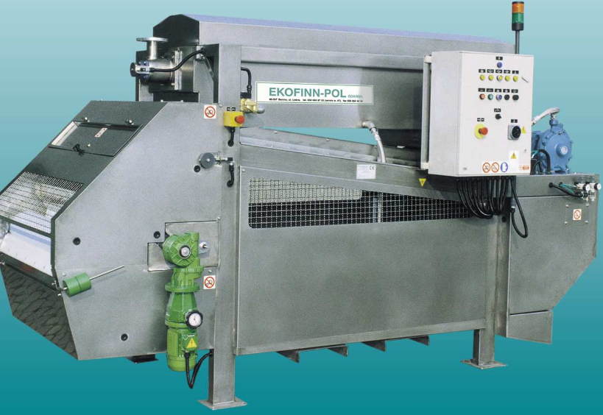
W skład urządzenia, wykonanego w całości ze stali nierdzewnej AISI 304, wchodzą dwa podstawowe elementy zespolone w jedną zwartą konstrukcję - zagęszczacz wstępny i właściwa prasa taśmowa. Zespolenie zagęszczacza wstępnego prasą umożliwia odwadnianie osadów o dużym uwodnieniu początkowym. Dzięki specyfice konstrukcji prasy uzyskuje się większą efektywność urządzenia w porównaniu do tradycyjnych pras o tej samej szerokości taśm. Zastosowanie taśm bezstykowych wydłuża ponad 4-krotnie okres eksploatacji taśm filtracyjnych, a unikalna możliwość płukania taśm wyłącznifiltratem przynosi znaczne oszczędności eksploatacyjne.
System czujników elektronicznych reguluje naprężenie i ustawienie taśmy oraz kontroluje pracę całego urządzenia, zabezpieczając natychmiastowe zatrzymanie wszystkich urządzeń w przypadkach awaryjnych i włączenie sygnału alarmowego. Tablica kontrolna prasy steruje również pracą urządzeń współpracujących z prasą.
Wymagana wydajność prasy taśmowej - 6-10 m³/ h przy zakładanej 4-godzinnej pracy w ciągu doby.

Granulator osadu

Reaktor do higienizacji i aglomeracji osadów ściekowych służy do wytwarzania pełnowartościowego nawozu granulowanego z mieszaniny osadu ściekowego pochodzącego z węzła odwadniania osadów oraz wapna palonego.
W trakcie procesu mieszania obu substratów wzrasta temperatura reakcji (do ok. 100 C) powodując całkowitą higienizację i granulację osadu ściekowego. W wyniku termicznej przemiany fizyko-chemicznej z osadu ściekowego powstaje produkt, który:
- nie jest odpadem w sensie ustawy z 14 grudnia 2012 r. o odpadach (Dz.U. 2013, poz. 21),
- może być poddany wymaganej prawem procedurze dopuszczeniowej dla nawozów organiczno-mineralnych i uzyskać
dopuszczenie Ministerstwa Rolnictwa i Rozwoju Wsi do wytwarzania i obrotu rynkowego,
- mapostać suchego, hydrofobowego granulatu o drobnym uziarnieniu,
- charakteryzuje się sypkością i brakiem pylenia w trakcie magazynowania i transportu,
- jest łatwy w przechowywaniu, pakowaniu i nadaje się do rozsiewania na polach za pomocą siewników nawozów,
- jest całkowicie ustabilizowany, niepodatny na zagniwanie.

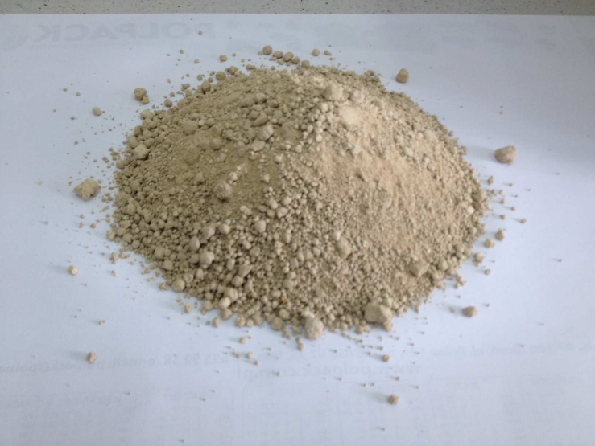 | 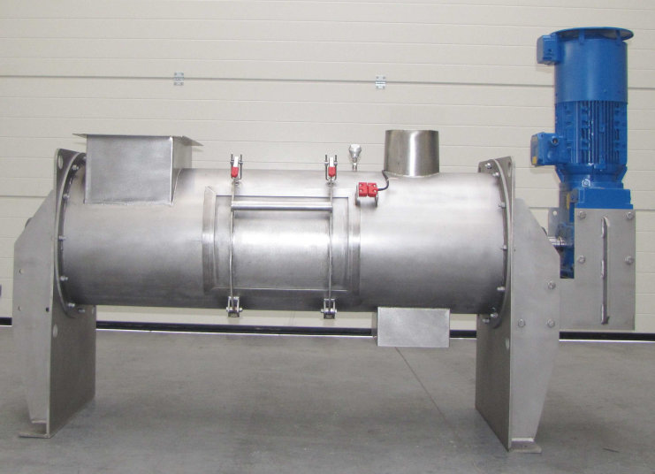

Standardowo urządzenie do higienizacji i aglomeracji osadu jest elementem systemu zapewniającego realizację procesu granulacji prowadzonego w sposób ciągły, w skład którego wchodzi:
- silos wapna palonego,
- podajnik ślimakowy wapna palonego,
- zasobnik pośredni z dozownikiem wapna,
- układ odwadniania osadu (prasa lub wirówka) z podajnikiem ślimakowym osadu,
- granulator,
- przenośnik taśmowy lub ślimakowy odprowadzający granulat do workownicy lub na pryzmę,
- workownica do konfekcjonowania granulatu,
- sterowanie systemem z szafy elektrycznej wyposażonej w sterownik PLC z dotykowym panelem operatorskim i wizu-
alizacją procesu.
Dane techniczne:
- wydajność użytkowa: do 120 kg s.m.o./h
- gęstość usypowa produktu < 1000 g/dm
- wykonanie: materiał stal nierdzewna AISI 304

6.8. System AKPiA.

Niezbędnym elementem systemu oczyszczania ścieków będzie przyjęcie odpowiedniego oprogramowania i automatyki kontrolno-pomiarowo-sterującej procesami technologicznymi oczyszczalni, z przesyłem danych z poziomu otwartej programowo przeglądarki internetowej.
Specjalistyczne oprogramowanie winno w zautomatyzowany sposób zapewnić:
- bieżący nadzór nad stanem technicznym urządzeń, wielostopniowy, inteligentny system „alarmowy” (od powiadomień
do automatycznego zatrzymywania urządzeń w krańcowych przypadkach),
- automatyczną kontrolę wypełniania wszelkich wymogów eksploatacyjnych,
- automatyzację i kompleksową realizację normalnych procedur eksploatacyjnych, a także sytuacji awaryjnych.

6.9. Sterowanie.
Wytyczne sterowania.
Oczyszczalnię ścieków należy objąć systemem wizualizacji i monitoringu w oparciu o pakietową transmisję danych GPRS. Wykonawca wykona nowy system na przebudowywanej oczyszczalni ścieków.

Praca urządzeń zostanie odwzorowana w Centralnej Dyspozytorni w zakresie minimum praca/awaria. Przy armaturze regulacyjnej również stopień otwarcia. Dla silników z falownikami dodatkowo obciążenie prądowe i aktualne obroty - częstotliwość. W przypadku możliwości sterowania urządzeniami z CD należy monitorować sposób sterowania (zdalne/lokalne). W CD musi być możliwość przełączenia na prace auto/operator. System musi posiadać możliwość generowania danych oraz ich pobierania i obróbki w celach statystycznych (system raportowania). System pracy winien być w pełni zautomatyzowany a wszystkie istotne parametry wskazane na wizualizacji. Podgląd na wizualizacje winien być dostępny na co najmniej dwóch urządzeniach mobilnych. System powinien oprócz odwzorowania pracy urządzeń i zdalnego nimi sterowania, pozwalać na automatyczną prace reaktorów biologicznych w zależności od wskazań sond redox, tlenu. Wszystkie urządzenia będą posiadały możliwość włączenia/wyłączenia (lub otwarcia/zamknięcia) lokalnego. Dla węzłów posiadających własne lokalne układy sterowania umożliwiające ich automatyczną prace np. w CD będą odwzorowane co najmniej praca/awaria oraz realizowane pomiary. Wszystkie urządzenia pracujące automatyczne powinny posiadać możliwość zmiany ustawień cyklu pracy oraz możliwość sterowania ręcznego. Każde z urządzeń powinno być zabezpieczone wyłącznikiem awaryjnym. System powinien zawierać wizualizację pracy poszczególnych urządzeń.

7.Opis wymagań zamawiającego w stosunku do przedmiotu zamówienia.

7.1.Wymagania technologiczne, eksploatacyjne i jakościowe.

Proponowane rozwiązania muszą uwzględniać następujące istotne zagadnienia:
- osiągnięcie zadanych parametrów oczyszczenia ścieków opisanych w pkt. 5.2.PFU,
- warunki lokalne, w tym warunki gruntowo-wodne i konieczność zachowania ciągłości pracy istniejącej oczyszczalni,
- elastyczność działania przy zmiennych dopływach ilości i jakości ścieków;
- funkcjonalność rozwiązań, łatwość eksploatacji, konserwacji i remontu urządzeń i aparatury,
- bezpieczeństwo pracy w czasie eksploatacji,
- ochronę środowiska, w tym:
- konieczność spełnienia wymagań określonych w art. 143 Ustawy z dnia 27.04.2001 r. Prawo ochrony środowiska (tj. Dz. U. z 2013 r poz. 1232 z późniejszymi zmianami),
- konieczność minimalizacji wpływów na środowisko występujących w czasie realizacji robót i eksploatacji oczyszczalni do wielkości dopuszczalnych, określonych obowiązującymi w Polsce przepisami, a w odniesieniu do uciążliwości emisji odorów, dodatkowo należy uwzględnić warunek: emisja odorów powodowana eksploatacją linii technologicznych, obiektów, urządzeń nie może powodować odczuwalnej uciążliwości poza terenem oczyszczalni (w obiektach kubaturowych wymagana jest zgodność z obowiązującymi przepisami dotyczącymi stanowisk pracy).
Urządzenia zastosowane w procesie technologicznym muszą spełniać najnowsze wymagania dotyczące wprowadzania ścieków do wód i gruntu, ochrony środowiska w zakresie hałasu i odorów, tak w trakcie realizacji jak i eksploatacji.
Wykonawca musi określić gwarantowane koszty eksploatacji tj. koszty oczyszczenia 1 m3 ścieków, przy czym zużycie energii elektrycznej uwzględni wszystkie urządzenia w procesie technologicznym, począwszy od kraty mechanicznej do urządzeń odwadniania osadu włącznie.

7.2. Zamienność.

Urządzenia i podzespoły wykonujące podobne zadania winny być tego samego typu i marki, a także winny być dobrane w sposób ograniczający do minimum ilość wymaganych części zamiennych.
W szczególności dotyczy to takich elementów jak: silniki, przekładnie, siłowniki, falowniki, aparatura rozdzielcza, armatura, przyrządy pomiarowe, urządzenia sterujące, taśmy, krążniki, przekaźniki i inne.

7.3. Instrukcje obsługi i konserwacji

7.3.1.Dokumentacje techniczno-ruchowe (DTR) urządzeń

Dla każdego rodzaju Urządzeń Wykonawca dostarczy DTR w języku polskim, które będą obejmować:

- Część rysunkową obejmującą
  - schematy procesu i instalacji
  - kompletną specyfikację elementów z podaniem rodzaju materiału
  - rysunki wyposażenia z wymiarami, średnicami i lokalizacją połączeń z innymi elementami
oraz z ciężarem urządzenia
  - opis wszystkich komponentów/ jednostek Urządzeń/systemów i ich części
  - założenia projektowe dla komponentów/jednostek Urządzeń/systemów
  - certyfikaty (certyfikaty materiałów, certyfikaty prób etc.)
  - obliczenia (wytrzymałość, osiągi etc.)
  - schemat połączeń elektrycznych
  - specyfikację narzędzi i materiałów dostarczanych z wyposażeniem,
- Część instalacyjną obejmującą opis
  - wymagań dotyczących instalacji
  - wymagań dotyczących obchodzenia się i przechowywania
  - zalecenia dotyczące magazynowania i montażu
- Część obsługową obejmującą opis
  - obsługi
  - konserwacji
  - naprawy
- Inne dokumenty wymagane dla danego urządzenia przez niniejsze wymagania Zamawiającego.
Wykonawca musi być przygotowany na poprawienie na własny koszt ostatecznej wersji wymienionych dokumentów, gdyby zaszła tego konieczność podczas instalacji lub rozruchu urządzeń.

7.3.2. Instrukcja obsługi i konserwacji

Z chwilą ukończenia robót Wykonawca powinien przekazać Inżynierowi Kontraktu Instrukcję obsługi i konserwacji (w języku polskim, w sześciu egzemplarzach), dotyczącą całości robót.
Przed odbiorem końcowym, Wykonawca przekaże Inżynierowi Kontraktu do zatwierdzenia ostateczną formę Instrukcji odpowiednio poprawioną i uzupełnioną tam, gdzie będzie to konieczne.
Wykonawca ma obowiązek dostarczenia sześciu egzemplarzy ostatecznej Instrukcji obsługi i konserwacji, w języku polskim w wersji elektronicznej na nośniku cyfrowym.
Wszystkie uzupełnienia, zmiany lub skreślenia, których może zażądać Inżynier Kontraktu po doświadczeniach uzyskanych podczas trwania robót oraz w trakcie prób, winny być ujęte w wyżej wymienionych sześciu egzemplarzach Instrukcji obsługi i konserwacji w postaci stron uzupełniających lub zastępczych, a koszt wprowadzenia tych poprawek jest w zakresie ceny zawartej w Umowie. Instrukcja obsługi i konserwacji powinna zawierać w szczególności:

- wyczerpujący opis zakresu działania i możliwości, jakie posiada instalacja i każdy z jej elementów składowych,
- opis trybu działania wszystkich systemów,
- schemat technologiczny instalacji,
- plan sytuacyjny przedstawiający instalację po zakończeniu robót,
- rysunki przedstawiające rozmieszczenie urządzeń,
- pełną i wyczerpującą instrukcję obsługi instalacji,
- instrukcje i procedury uruchamiania, eksploatacji i wyłączania instalacji,
- specyfikacje wszystkich stałych i zmiennych nastaw wyposażenia,
- zweryfikowanych podczas prób końcowych,
- procedury przestawień sezonowych,
- procedury postępowania w sytuacjach awaryjnych,
- procedury lokalizowania awari,
- wykaz wszystkich urządzeń uwzględniający:
- nazwę i dane teleadresowe producenta, w tym numer telefonu serwisu,
- model, typ, numer katalogowy,
- podstawowe parametry techniczne,
- lokalizację,
- unikalny numer (oznaczenie) umożliwiający odnalezienie na schematach,
- wykaz narzędzi i smarów
- wykaz części zamiennych,
- zalecenia dotyczące częstotliwości i procedur konserwacji profilaktycznych, jakie mają zostać przyjęte dla zapewnienia najbardziej sprawnej eksploatacji instalacji,
- harmonogramy smarowania dla wszystkich pozycji smarowanych,
- listę zalecanych smarów i ich równoważników
- listę normalnych pozycji zużywalnych,
- listę zalecanych części zapasowych do utrzymywania w zapasie przez końcowego użytkownika
obejmującą części ulegające zużyciu i zniszczeniu oraz te, które mogą powodować konieczność
przedłużonego oczekiwania w przypadku zaistnienia w przyszłości konieczności ich wymiany,
- ogólne schematy powykonawcze rozmieszczenia pulpitów operatora i sterowników programowalnych,
- schematy powykonawcze wszystkich połączeń elektrycznych i AKPiA
- Wykonawca ma ponadto obowiązek przekazania oprogramowania narzędziowego oraz kopii aplikacji
zastosowanej w sterownikach systemu AKPiA wraz z licencją dla Użytkownika.
- certyfikaty próby dla silników, pomp, naczyń i zbiorników ciśnieniowych, urządzeń podnoszących, zarówno
- dotyczących robót, jak i prób na placu budowy oraz dla instalacji elektrycznej i innych elementów, dla których jest to wymagane,
- wyznaczone doświadczalnie wydajności pomp.

Instrukcja zostanie dostarczona w rozmiarze A4, ponumerowane strony, w segregatorach w oprawie, każdy z indeksem, odpowiednio podzielony i odpowiednio zatytułowany na okładce. Rysunki formatu większego niż A4 będą składane i gromadzone w okładkach w taki sposób, by możliwe było ich rozłożenie.
Ewentualne instrukcje tymczasowe powinny być tego samego formatu, co instrukcje ostateczne z tymczasowymi wkładkami w przypadku pozycji, których nie można sfinalizować do czasu prób końcowych i wykonania testów parametrów eksploatacyjnych.

7.4. Bezpieczeństwo.

Wszystkie zamknięcia i włazy należy zaprojektować i wykonać sposób uniemożliwiający samoczynne otwarcie (np. pod wpływem wstrząsów lub wibracji).
Należy zachować wystarczająco swobodną wysokość ponad platformami i pomostami komunikacyjnymi.
W przypadku zastosowania w miejscach niebezpiecznych drzwiczek kontrolnych należy je zaopatrzyć w blokady elektryczne lub wyłączniki drzwiowe, które po otwarciu powodują awaryjne wyłączenie maszyn. Nie dopuszcza się włączenia blokad drzwiczek kontrolnych w ogólny system wyłączników awaryjnych linii technologicznych.

7.5.Łatwość utrzymania i konserwacji.

Wszystkie instalacje technologiczne i urządzenia należy wyposażyć, o ile wymagają tego prace konserwacyjne i przeglądy, w dogodne ciągi komunikacyjne i pomosty konserwacyjne.
Rozmieszczenie instalacji i urządzeń technologicznych należy zaprojektować z uwzględnieniem zapewnienia wystarczającego miejsca dla prac montażowych, konserwacyjnych i remontowych oraz niezbędnych powierzchni do składowania części zamiennych, lub zdemontowanych osłon, ciągów komunikacyjnych dla środków transportu wewnętrznego, powierzchni postojowych i mocowania koniecznych urządzeń dźwigowych (np. wciągarek).
Wszystkie części zużywające się należy montować w sposób umożliwiający dogodny dostęp oraz łatwość wymiany.
Wszystkie wyżej położone punkty instalacji lub urządzeń, niedostępne bezpośrednio z poziomu posadzki, które wymagają regularnej obsługi winny być dostępne poprzez system przejść i podestów.
Wszystkie schody, podesty i przejścia należy wyposażyć w barierki ochronne spełniające wymogi przepisów BHP.

7.6.Zabezpieczenia antykorozyjne.

Konstrukcje wsporcze, konstrukcje podestów, schodów, drabin, barier ochronnych i poręczy należy wykonać z elementów stalowych nierdzewnych lub stalowe zabezpieczone antykorozyjnie.
Pomosty konserwacyjne i stopnie schodów wykonać z ocynkowanych krat pomostowych lub z tworzyw sztucznych. Sposób ocynkowania i grubość warstwy musi trwale zabezpieczać przed korozją na okres minimum 15 lat licząc od odbioru końcowego. Dotyczy to również elementów złącznych.
Dopuszcza się zastosowanie innych pokryć ochronnych, gwarantujących nie mniejszą skuteczność zabezpieczenia antykorozyjnego lub wykonanie konstrukcji ze stali kwasoodpornej.
Wszystkie rurociągi powietrzne /pomiędzy halą dmuchaw a dyfuzorami napowietrzającymi/, jak również rurociągi przesyłowe osadów i ścieków, należy wykonać ze stali kwasoodpornej.

7.7.Nadzory autorskie.

Wykonawca zapewni sprawowanie Nadzoru Autorskiego przez projektantów – autorów prac projektowych zgodnie z wymaganiami ustawy Prawo Budowlane.
Nadzór sprawowany będzie w szczególności poprzez kontrole zgodności wykonania robót z treścią projektów dokonywane przez projektantów – autorów. Kontrole takie odbywać się będą na każdym etapie robót.
Weryfikację dokumentacji powykonawczej w zakresie jej zgodności z faktycznym wykonaniem robót. Weryfikacja zostanie potwierdzona poprzez oświadczenie projektantów – autorów, załączone do dokumentacji powykonawczej.

7.8.Szkolenie obsługi oczyszczalni.

Wykonawca uwzględni przeszkolenie na terenie oczyszczalni odpowiedniej liczby lokalnego personelu, tj. służb eksploatacyjnych Zamawiającego, aby instalacja mogła być w pełni eksploatowana bez wykorzystywania obcego personelu, w trakcie rozruch technologicznego oraz eksploatacji wstępnej. Wszelkie szkolenia i instruktaż będą prowadzone w języku polskim. Szkolenie będzie ogólnie obejmować zaznajomienie z aspektami eksploatacyjnymi systemów jako całości, po czym nastąpi zaznajomienie z konkretnymi elementami technicznymi i technologicznymi instalacji.
Program szkolenia zostanie opracowany jako uzupełnienie Instrukcji Rozruchu oczyszczalni i będzie przygotowywał personel końcowego użytkownika do przejęcia oczyszczalni w eksploatację.
Szkolenie będzie ukierunkowane na specyficzne potrzeby uczestnika, tak więc szkolenie i zaznajamianie różnych przedstawicieli zaangażowanego personelu będzie różne w zakresie umiejętności eksploatacyjnych.
Kluczowy personel zostanie odpowiednio przeszkolony do poziomu, który umożliwi mu dalsze szkolenie osób mu podległych. Personel Wykonawcy i personel Zamawiającego będzie obecny podczas końcowej instalacji, przepro-wadzania prób i dokonywania nastaw do pracy oraz od czasu do czasu w fazie instalacji urządzeń mechanicznych, elektrycznych. Personel Wykonawcy pozostanie też na miejscu w okresie pierwszych 2 tygodni funkcjonowania zakładu (odbiorze końcowym robót), by sprawdzić procedury i pomagać personelowi tak w eksploatacji jak i w dalszym szkoleniu personelu eksploatacyjnego. Wykonawca zapewni odpowiedni materiał szkoleniowy. Wykonawca jest zobowiązany do ustalenia z Inżynierem Kontraktu i Zamawiającym zasady organizacji planu szkoleń oraz do określenia umiejętności jakie winien posiadać personel przystępujący do szkolenia.

7.9.Gwarancje.

- okres gwarancji na roboty zgodnie z ofertą wykonawcy,
- gwarancją objęte są wszystkie elementy wykonanego przedmiotu zamówienia, w tym w szczególności: budynki,
budowle, instalacje, urządzenia, wyposażenie i osprzęt w zakresie wad technicznych, ponadto zakres gwarancji
obejmuje nominalne (gwarantowane przez Wykonawcę) koszty eksploatacyjne oczyszczalni,
- gwarancją nie będą objęte części zużywające się i materiały eksploatacyjne.

8.Wymagania dotyczące rozwiązań projektowych.

8.1.Przygotowanie terenu budowy.

Teren, na którym znajduje się istniejąca oczyszczalnia jest własnością Zamawiającego.
Wykonawca korzystać będzie z energii elektrycznej na warunkach, jakie uzyska od dysponenta sieci.
Woda dla celów budowy będzie przez Wykonawcę zapewniona we własnym zakresie.
Zamawiający wymaga, aby Wykonawca z miejsc przeznaczonych do stałego zabudowania zdjął warstwę humusu, spryzmował go i użył do późniejszego urządzenia zieleni.
Miejsce wywozu odpadów oraz ewentualnego nadmiaru ziemi z wykopów budowlanych Wykonawca zapewni sobie we własnym zakresie. Całość kosztów z tym związanych będzie po stronie Wykonawcy.
Drzewa i krzewy narażone na negatywny wpływ prac związanych z inwestycją należy zabezpieczyć.
Jeżeli budowle przeznaczone do usunięcia stanowią elementy użytkowanego układu komunikacyjnego (przepusty, nawierzchnie) Wykonawca może przystąpić do prac rozbiórkowych dopiero po zapewnieniu odpowiedniego objazdu.
Wykonawca jest zobowiązany do wykonania i wywieszenia tablic informacyjnych a po zakończeniu budowy ich zdemontowanie.

8.2.Zagospodarowanie terenu.

Po zakończeniu robót budowlano - montażowych, a przed oddaniem całego obiektu do eksploatacji, Wykonawca zobowiązany jest do ukształtowania całego terenu, zgodnie z projektem oraz uporządkowania terenów przyległych do stanu pierwotnego. Zniszczoną w trakcie budowy zieleń należy odtworzyć poprzez nowe nasadzenia.

8.3. Rozwiązania konstrukcyjne.

Komory procesowe i inne obiekty mieszczące ścieki, powinny być żelbetonowe, z betonu o odpowiedniej klasie lub
ze stali kwasoodpornej.

8.4. Przewody technologiczne między obiektowe.

8.4.1 Kanalizacja grawitacyjna.

- rury kanalizacyjne z PVC o połączeniach kielichowych z uszczelką gumową (EPDM, TPE), o powierzchni zewnętrznej gładkiej, jednorodnej strukturze ścianki rur i kształtek, o sztywności obwodowej 8 kN/m².
- studzienki kanalizacyjne rewizyjne zgodnie z PN-B 10729 „lub równoważne” jako prefabrykowane z kręgów betonowych Ø1000 mm, łączonych na uszczelki gumowe syntetyczne, składające się z takich elementów jak: kręgi betonowe, elementy przejściowe, płyty nastudzienne, zwężki, fundamenty z wykonanymi fabrycznie kinetami i przejściami szczelnymi
dla rur kanalizacyjnych, pierścienie dystansowe pod zwieńczenie studni i włazy żeliwne klasy C-125 wg. PN EN 124 „lub równoważne”. Głębokość osadzenia włazu w korpusie min. 50 mm.
- kręgi betonowe wyposażone fabrycznie w stopnie złazowe wg PN-64/H-74086 „lub równoważne”,
- uszczelki wykonane z mieszanki gumowej AAC5363 wg PN 85/C-94153.02. „lub równoważne”, odporne w zakresie temperatur od –30ºC do +80ºC i pH od 5 do 9,
- przejścia przez ścianę studni za pomocą systemowych tulei ochronnych,
- konstrukcja studzienek powinna spełniać następujace wymagania:
- klasa betonu B45,
- mrozoodporność F-50,
- nasiąkliwość max 4 %
- pozostałe studzienki kanalizacyjne o średnicy DN 425 - 600 mm z tworzywa sztucznego z włazem żeliwnym .

8.4.2. Przewody ciśnieniowe.

- rury PE PN 6, SDR 17 do kanalizacji ciśnieniowej,
- montaż połączeń za pomocą muf elektrooporowych,
- taśma lokalizacyjna z wkładką magnetyczną łączoną na zaciski.

8.4.4. Przewody powietrza.

- rury stalowe kwasoodporne OH18N9, DN 150 i DN 100 mm, gr. ścianki 2 mm, połączenia rur kołnierzowe,
- śruby do połączeń kołnierzowych oraz podkładki ze stali nierdzewnej klasy A-2/70,
- nakrętki ze stali nierdzewnej klasy A-4/80,
- taśma termokurczliwa na połączeniach kołnierzowych,
Wykonawstwo w/w instalacji musi być zgodne z odpowiednimi normami, a w przypadku rurociągów z tworzyw, również
z instrukcjami producentów.

8.5. Sieci i instalacje elektryczne

Instalacje elektryczne winny zapewnić ciągłą dostawę energii elektrycznej o właściwych parametrach, zarówno do zasilania urządzeń elektrycznych jak też oświetlenia.
Instalacje powinny gwarantować bezpieczne użytkowanie tych urządzeń, zapewniając ochronę przed porażeniem elektrycznym, przepięciami łączeniowymi i atmosferycznymi, pożarem oraz innymi zagrożeniami spowodowanymi pracą urządzeń elektrycznych.
Trasy ułożenia przewodów winny przebiegać w liniach prostych, prostopadłych lub równoległych do linii zabudowy lub ciągów komunikacyjnych oraz krawędzi ścian i stropów.
Wszystkie złącza należy zaprojektować w miejscach dostępnych dla kontroli i obsługi, a w celu poprawy skuteczności działania ochrony przeciwporażeniowej, należy wykorzystać dostępne uziomy naturalne.
Urządzenia i instalacje elektryczne, jak również inne instalacje należy rozmieścić tak, aby wzajemnie nie oddziaływały niekorzystnie na siebie.
Jako awaryjne źródło zasilania należy przewidzieć mobilny agregat prądotwórczy, zasilający niezbędne urządzenia do pracy oczyszczalni.
Teren oczyszczalni należy oświetlić przez oprawy oświetleniowe, osadzone na wysięgnikach. Ilość i rozmieszczenie słupów oświetleniowych musi spełniać normy dotyczące oświetlenia tego typu obiektów.
Na terenie oczyszczalni należy wykonać sieć kablową NN, która będzie obejmowała kable zasilające poszczególne obiekty oraz linie kablowe sterownicze, sygnalizacyjne i pomiarowe.

8.6.Drogi, place i chodniki

Zakres dróg serwisowych i chodników zgodnie z wymaganiami technologicznymi i orgaznizacyjnymi.
Konstrukcja nawierzcni powinna być dostosowana do ciężkiego sprzętu typu WUKO o nacisku do 40T.
Spadki podłużne i poprzeczne dróg powinny umożliwić naturalny spływ powierzchniowy wód deszczowych na tereny zieleni.

8.7.Wymagania dotyczące urządzeń.

Wszystkie zastosowane urządzenia technologiczne muszą posiadać odpowiednie atesty krajowe i gwarancje producentów oraz zapewniony serwis gwarantujący podjęcie działań w ciągu 24 godzin od zgłoszenia awarii.

8.8.Stany awaryjne

Brak energii elektrycznej.
Należy zabezpieczyć ciągłość pracy oczyszczalni w przypadku braku energii elektrycznej poprzez zaprojektowanie awaryjnego źródła prądu – agregat prądotwórczy z silnikiem Diesla o mocy pokrywającej moc urządzeń niezbędnych dla procesu oczyszczania technologii oraz urządzeń sterowania, pomiaru i rejestracji.

Kontrola procesów i stanów awaryjnych.
Systemy kontroli i automatycznego sterowania, muszą realizować proces oczyszczania ścieków bez ingerencji obsługi. Systemy kontroli muszą zapewnić ciągły pomiar i rejestrację ilości ścieków surowych i oczyszczonych. Dmuchawy, mieszadła i pompy muszą posiadać system sygnalizacji stanów awaryjnych.
Wybrane stany awaryjne, muszą być w czasie pracy nocnej sygnalizowane dyżurnemu obsługi oczyszczalni w sterowni w budynku techniczno-socjalnym.
Projekt w tym zakresie po przedstawieniu koncepcji zostanie zaopiniowany przez Inżyniera Kontraktu.

9.Ogólne wymagania dotyczące robót.
9.1.Część ogólna.
Roboty budowlano-montażowe
W zakres robót objętych niniejszym zamówieniem wchodzi zaprojektowanie i wykonanie przebudowy, budowy i rozbiórki obiektów oczyszczalni ścieków w Trzcińśku Zdrój. W zakres zamówienia wchodzi m.in. dostawa i montaż poszczególnych elementów wyposażenia, maszyn i urządzeń szczegółowo opisanych w niniejszym opracowaniu. Obiekty budowane należy dostosować do użytkowania zgodnie z warunkami technicznymi oraz obowiązującymi przepisami BHP i p.poż. W ramach inwestycji powinny zostać wykonane następujące roboty budowlane w zakresie zgodnym z PFU, opracowanymi i zaakceptowanymi przez Inżyniera Kontraktu i Zamawiającego projektami budowlanymi i wykonawczymi obejmujące m.in.:
Prace przygotowawcze i pomocnicze;
Zagospodarowanie placu budowy, w tym:
- zaplecze budowy usytuowane, tak aby podłączyć do sieci kanalizacyjnej odpływy z węzła sanitarnego,
- doprowadzenie mediów niezbędnych dla Wykonawcy dla potrzeb budowy wraz opomiarowaniem,
- ogrodzenia tymczasowe,
- drogi dojazdowe do obiektów,
- urządzenia ppoż. i BHP,
- na terenie budowy należy przewidzieć tymczasowe miejsce na składowanie odpadów (gruzu, złomu), humusu i ewentualnego urobku z wykopów,
- szczegóły zagospodarowania terenu budowy powinny zostać przedstawione w stosownym projekcie i Planie Bezpieczeństwa i Ochrony Zdrowia sporządzonym przez Wykonawcę.
- pełna obsługa geodezyjna na etapie wykonawstwa Robót i inwentaryzacji powykonawczej oraz wykonanie wierceń geologicznych.
Roboty budowlane i wykończeniowe, w tym:
- roboty ziemne, betonowe i żelbetowe,
- roboty budowlane wraz z ich kompletnym wykończeniem (w tym: konstrukcja, dach, ściany,
- bramy, stolarka okienna i drzwiowa, posadzki, tynki, elewacje),
- pozostałe roboty budowlane i wykończeniowe.
Wykonanie obiektów technologicznych wyszczególnionymi w PFU, wraz z zainstalowanymi maszynami i urządzeniami oraz prace montażowo - instalacyjne pozwalające na osiągnięcie całkowitego założonego efektu Robót.
Wykonanie zewnętrznych instalacji w tym:
- zewnętrzne instalacje kanalizacji sanitarnej
- zewnętrzne instalacje wodociągowe
- zewnętrzne instalacje technologiczne międzyobiektowe
- zewnętrzne instalacje sprężonego powietrza

Wykonanie instalacji elektrycznych i AKPiA:
- instalacja zasilania urządzeń technologicznych Oczyszczalni,
- instalacja odgromowa,
- instalacje wewnętrzne dla potrzeb własnych Oczyszczalni,
- instalacje oświetlenia,
- instalacje słaboprądowe,
- instalacje systemu sterowania i wizualizacji:
- AKPiA poszczególnych węzłów,
- nadrzędnego systemu AKPiA,
- systemu elektroenergetycznego.

Zagospodarowanie terenu
- drogi i ciągi komunikacyjne na terenie oczyszczalni, w tym parkingi i chodniki odwodnienia powierzchniowe placów, dróg.

UWAGA: Wymaga się aby Wykonawcy dokonali wizji lokalnej na terenie realizacji projektu i w jego okolicy w celu dokonania oceny dokumentów i informacji przekazywanych w ramach niniejszego postępowania przez Zamawiającego.

Zamawiający wymaga, aby rozpoczęcie robót budowlanych było podjęte niezwłocznie po uzyskaniu przez Wykonawcę Pozwolenia na budowę. Wykonawca zapewni zawarcie umów ubezpieczeniowych i przyjmie ryzyko związane z nieprawidłowym działaniem w zakresie:
- organizacji robót budowlanych,
- zabezpieczenia interesów osób trzecich,
- ochrony środowiska,
- warunków bezpieczeństwa pracy,
- warunków bezpieczeństwa ruchu drogowego,
- zabezpieczenia robót przed dostępem osób trzecich,
- zabezpieczenia terenu robót od następstw związanych z budową.
Wykonawca zobowiązany jest do prowadzenia pełnej dokumentacji budowy, zgodnie z ustawą Prawo Budowlane oraz ogólnymi Warunkami PFU, jak również postanowieniami Umowy.
Na etapie wykonawstwa Wykonawca jest odpowiedzialny za prowadzenie robót zgodnie z Umową oraz za jakość zastosowanych materiałów i wykonywanych robót, za ich zgodność z dokumentacją projektową, programem zapewnienia jakości, projektem organizacji robót oraz poleceniami Inżyniera Kontraktu.
Wykonawca ponosi odpowiedzialność za dokładne wytyczenie w planie i wyznaczenie wysokości wszystkich elementów robót zgodnie z wymiarami i rzędnymi określonymi w dokumentacji projektowej lub przekazanymi na piśmie przez Inżyniera Kontraktu.
Następstwa jakiegokolwiek błędu spowodowanego przez Wykonawcę w wytyczeniu i wyznaczaniu robót zostaną, jeśli wymagać tego będzie Inżynier Kontraktu, poprawione przez Wykonawcę na własny koszt.
Sprawdzenie wytyczenia robót lub wyznaczenia wysokości przez Inżyniera Kontraktu nie zwalnia Wykonawcy od odpowiedzialności za ich dokładność.

Decyzje Inżyniera Kontraktu dotyczące akceptacji lub odrzucenia materiałów i elementów robót będą oparte na wymaganiach sformułowanych w kontrakcie, PFU, dokumentacji projektowej i w specyfikacjach technicznych, a także w normach i wytycznych.
Przy podejmowaniu decyzji Inżynier Kontraktu uwzględni wyniki badań materiałów i robót, rozrzuty normalnie występujące przy produkcji i przy badaniach materiałów, doświadczenia z przeszłości, wyniki badań naukowych oraz inne czynniki wpływające na rozważaną kwestię.
Polecenia Inżyniera Kontraktu będą wykonywane nie później niż w czasie przez niego wyznaczonym, po ich otrzymaniu przez Wykonawcę, pod rygorem wstrzymania robót. Skutki finansowe z tego tytułu ponosi Wykonawca.
Wykonawca nie może wykorzystywać ewentualnych błędów lub opuszczeń w Dokumentach Przetargowych, a o ich wykryciu winien natychmiast powiadomić Inżyniera Kontraktu, który dokona odpowiednich poprawek, uzupełnień lub interpretacji.

9.2.Zakres robót budowlanych

Zakres robót budowlanych obejmuje wykonanie:
1) nowej przepompowni ścieków,
2) rozbiórki wyłączonej z eksploatacji oczyszczalni ścieków typu BIOBLOK (dwa biobloki wraz z instalacjami)
3) obiektów i instalacji technologicznych oczyszczalni ścieków oraz obiektów towarzyszących na działce przeznaczonej
dla oczyszczalni ścieków.

9.3.Roboty towarzyszące i roboty tymczasowe.

Jako roboty tymczasowe Zamawiający traktuje: drogi tymczasowe do budowanych obiektów, pomosty, zabezpieczenia i odwodnienia wykopów, szalunki, ogrodzenie i wygrodzenia tymczasowe itp.
Wykonawca jest zobowiązany do wykonywania i utrzymywania w stanie nadającym się do użytku oraz do likwidacji wszystkich robót tymczasowych niezbędnych do realizacji przedmiotu zamówienia.
Do prac i czynności towarzyszących Zamawiający zalicza obsługę geodezyjną, inwentaryzację powykonawczą, nadzory obce oraz wykonanie tablic informacyjnych.
Koszty robót tymczasowych i towarzyszących ponosi Wykonawca.

9.4.Organizacja robót, przekazanie placu budowy.

Wykonawca wykona i uzgodni z Zamawiającym i Inżyynierem Kontraktu projekt organizacji i harmonogram robót budowlanych.
Zamawiający przekaże Wykonawcy teren budowy na zasadach i w terminie określonym w umowie.

9.5. Zabezpieczenie interesów osób trzecich.

Wykonawca jest odpowiedzialny za przestrzeganie obowiązujących przepisów oraz powinien zapewnić ochronę własności publicznej i prywatnej.
Istniejące w terenie instalacje naziemne i podziemne, np. kable, rurociągi, sieci itp. lub znaki geodezyjne powinny być szczegółowo zaznaczone na planie sytuacyjnym.
Wykonawca jest zobowiązany do szczegółowego oznaczenia instalacji i urządzeń, zabezpieczenia ich przed uszkodzeniem, a także do natychmiastowego powiadomienia Inżyniera Kontraktu i właściciela instalacji i urządzeń, jeśli zostaną przypadkowo uszkodzone w trakcie realizacji robót.
Wykonawca jest odpowiedzialny za szkody w instalacjach i urządzeniach naziemnych i podziemnych pokazanych na planie zagospodarowania terenu, spowodowane w trakcie wykonywania robót budowlanych.
Zamawiający wymaga, aby Wykonawca zgłosił pisemnie zamiar rozpoczęcia robót do wszystkich właścicieli i użytkowników uzbrojenia z wyprzedzeniem siedmiodniowym, ustalając warunki wykonywania robót w strefie tych urządzeń.
Opłaty za nadzory obce poniesie Wykonawca.
Zamawiający wymaga, aby roboty budowlane były wykonane w sposób powodujący jak najmniejsze utrudnienia w funkcjonowaniu ruchu drogowego i pieszego.
Wymaga się, aby Wykonawca na ciągach komunikacyjnych układał pomosty robocze lub stosował metody wykonania pozwalające na przepuszczenie ruchu.

9.6.Ochrona środowiska.

Wykonawca ma obowiązek znać i stosować w czasie prowadzenia robót wszelkie przepisy dotyczące ochrony środowiska naturalnego.
W okresie trwania budowy i wykonywania robót wykończeniowych Wykonawca będzie unikał szkodliwych działań, szczególnie w zakresie zanieczyszczeń powietrza, wód gruntowych, nadmiernego hałasu i innych szkodliwych dla środowiska i otoczenia czynników powodowanych działalnością przy wykonywaniu robót budowlanych.

9.7.Warunki BHP i p – poż. na budowie.

Podczas realizacji robót Wykonawca będzie przestrzegał przepisów dotyczących bezpieczeństwa i higieny pracy.
W szczególności Wykonawca ma obowiązek zadbać, aby personel nie wykonywał pracy w warunkach niebezpiecznych, szkodliwych dla zdrowia oraz niespełniających odpowiednich wymagań sanitarnych.
Wykonawca zapewni i będzie utrzymywał wszelkie urządzenia zabezpieczające, socjalne oraz sprzęt i odpowiednią odzież dla ochrony życia i zdrowia osób zatrudnionych na budowie.
Wykonawca będzie przestrzegał przepisów ochrony przeciwpożarowej.
Wykonawca będzie utrzymywał sprawny sprzęt przeciwpożarowy, wymagany odpowiednimi przepisami, na terenie baz produkcyjnych, w pomieszczeniach biurowych, mieszkalnych i magazynowych oraz w maszynach i pojazdach.
Uznaje się, że wszelkie koszty związane z wypełnieniem wymagań określonych powyżej, nie podlegają odrębnej zapłacie i są uwzględnione w cenie umownej.
Materiały łatwopalne będą składowane w sposób zgodny z odpowiednimi przepisami i zabezpieczone przed dostępem osób trzecich.
Wykonawca będzie odpowiedzialny za wszelkie straty spowodowane pożarem wywołanym jako rezultat realizacji robót albo przez personel wykonawcy.

9.8.Zaplecze dla potrzeb Wykonawcy.

Wykonawca zbuduje zaplecze budowy (na podstawie projektu wykonanego przez siebie i zaakceptowanego przez Inżyniera Kontraktu, spełniające wszelkie wymagania polskiego prawa w tym zakresie.
Wykonawca zapewni i będzie utrzymywał takie pomieszczenia biurowe i magazynowe, jakie mogą mu być potrzebne do własnego użytku.
Biura będą znajdować się na lub w sąsiedztwie placu budowy, zgodnie z zatwierdzonym przez Inżyniera Kontraktu planem.
Wykonawca poniesie wszelkie koszty budowy zaplecza, jego obsługi przez cały czas trwania budowy i rozbiórki, włączając w to koszty pozwoleń i zajęcia terenu.
Na Wykonawcy spoczywa obowiązek uzyskania pozwolenia na dokonanie podłączeń niezbędnych mediów do zaplecza budowy.
Wykonawca będzie ponosił koszty korzystania z przyłączonych mediów zgodnie z obowiązującymi w okresie wykonywania robót opłatami.

9.9.Warunki dotyczące organizacji ruchu.

Wykonawca jest zobowiązany do opracowania i uzgodnienia z Zamawiającym i Inżynierem Kontraktu i odpowiednimi instytucjami projektu organizacji ruchu na drogach dojazdowych do oczyszczalni, na czas trwania budowy.
Związane ze zmianą organizacji ruchu koszty wybudowania objazdów, przejazdów, ustawienia tymczasowego oznakowania i oświetlenia itp., oraz opłaty za ewentualne zajęcie pasa drogowego, należą do Wykonawcy.

9.10. Ograniczenie obciążeń osi pojazdów.

Wykonawca będzie stosował się do ustawowych ograniczeń obciążenia na oś przy transporcie materiałów i wyposażenia na i z terenu placu budowy. Uzyska on wszelkie niezbędne zezwolenia od władz, co do przewozu nietypowych wagowo i lub gabarytowo ładunków i w sposób ciągły będzie o każdym takim przewozie powiadamiał Inżyniera Kontraktu.

9.11.Ogrodzenia.

Przed przystąpieniem do robót Wykonawca zabezpieczy w sposób wystarczający wszystkie obiekty przed dostępem osób nieupoważnionych.
Oprócz tego Wykonawca dochowa warunku zapewnienia maksymalnej ochrony wszystkich składników majątkowych i materiałów przez cały czas trwania Umowy.
Wykonawca dostarczy, zainstaluje i będzie utrzymywać tymczasowe środki zabezpieczające, w tym: ogrodzenia, poręcze, oświetlenie, sygnały i znaki ostrzegawcze, dozorców, wszelkie inne środki niezbędne do ochrony robót, wygody społeczności i innych.
Koszt zabezpieczenia terenu budowy nie podlega odrębnej zapłacie i przyjmuje się, że jest włączony w cenę umowną.

9.12.Zabezpieczenie chodników i jezdni.

Wymagane jest bieżące usuwanie z jezdni zanieczyszczeń ziemnych powodowanych ruchem samochodów budowy.

10. Materiały i urządzenia.

10.1.Wymagania ogólne.

Przy wykonywaniu robót budowlanych należy stosować wyroby budowlane o właściwościach użytkowych umożliwiających prawidłowo zaprojektowanym i wykonanym obiektom budowlanym spełnienie wymagań określonych w art.5 ust.1. Ustawy Prawo Budowlane.
Wykonawca przedstawi Inżynierowi Kontraktu szczegółowe informacje dotyczące, zamawiania lub wydobywania materiałów i odpowiednie aprobaty techniczne lub świadectwa badań laboratoryjnych oraz próbki do zatwierdzenia przez Inżyniera Kontraktu.
Uzyskanie zezwolenia Inżyniera Kontraktu na zakup danych materiałów z konkretnego źródła nie oznacza, że wszystkie materiały z tego źródła mają taką akceptację.
Wszystkie materiały i urządzenia stosowane przy wykonywaniu Umowy muszą być:
- dopuszczone do obrotu i stosowania zgodnie z obowiązującym prawem i posiadać wymagane prawem deklaracje
właściwości użytkowych i oznakowanie, zgodne postanowieniami Umowy i poleceniami Inżyniera Kontraktu,
- fabrycznie nowe i nieużywane.
Należy stosować urządzenia, do których są łatwo dostępne części zamienne. Każde urządzenie wyposażone będzie w przymocowaną na stałe do korpusu urządzenia tabliczkę znamionową z materiału nierdzewnego (np. aluminium).

10.2.Pozyskanie materiałów miejscowych.

Wszystkie materiały pozyskane na placu budowy lub z innych miejsc wskazanych w Umowie będą wykorzystane do robót lub złożone na stałe w miejscu i w sposób zaakceptowane przez Inżyniera Kontraktu.
Humus i nadkład oraz żwir i piasek czasowo zdjęte z terenu wykopów na placu budowy będą czasowo deponowane w miejscach zaakceptowanych przez Inżyniera Kontraktu i wykorzystane przy zasypce, przywracaniu stanu pierwotnego lub kształtowaniu terenu. Wykonawca nie będzie prowadził żadnych wykopów w obrębie placu budowy poza wyszczególnionymi w Kontrakcie lub zatwierdzonymi przez Inżyniera Kontraktu.

10.3.Materiały nie odpowiadające wymaganiom.

Jeżeli podczas realizacji Umowy Wykonawca dopuści do dostarczenia na plac budowy materiałów, urządzeń, które w opinii Inżyniera Kontraktu są nieodpowiedniej jakości, to zażąda on od Wykonawcy uzyskania materiałów, urządzeń z innego, zatwierdzonego źródła.
Wykonawca będzie zobowiązany do pokrycia wszystkich dodatkowych kosztów związanych z dostarczeniem takich materiałów, urządzeń.
Materiały, urządzenia nieodpowiadające wymaganiom zostaną przez Wykonawcę wywiezione z placu budowy lub złożone w miejscu zaakceptowanym przez Inżyniera Kontraktu. Jeżeli Inżynier Kontraktu zezwoli Wykonawcy na użycie tych materiałów, urządzeń do innych robót, to winien on dokonać stosownej zmiany kosztów.
Każdy rodzaj robót, w którym znajdą się materiały, urządzenia niezaakceptowane Wykonawca wykonuje na własne ryzyko, bez prawa do żądania zapłaty.
Jeżeli tak zdecyduje Inżynier Kontraktu, roboty takie mogą być zatrzymane, przedmiot robót rozebrany i usunięty z placu budowy na koszt Wykonawcy.

10.4.Przechowywanie i składowanie materiałów.

Wykonawca zapewni właściwe składowanie i zabezpieczanie materiałów na placu budowy. Tymczasowe miejsca składowania powinny być określone w projekcie zagospodarowania placu budowy lub uzgodnione z Inżynierem Kontraktu. Składowane materiały, elementy i urządzenia powinny być dostępne dla Inżyniera Kontraktu w celu przeprowadzenia kontroli.
Przed wbudowaniem dłużej składowanych materiałów, elementów budowlanych i urządzeń konieczna jest akceptacja Inżyniera Kontraktu.

10.5.Wariantowe stosowanie materiałów.

Jeśli dokumentacja projektowa przewiduje możliwość zastosowania różnych rodzajów materiałów do wykonywania poszczególnych elementów robót, Wykonawca powiadomi Inżyniera Kontraktu o zamiarze zastosowania konkretnego rodzaju materiału. Wybrany i zaakceptowany rodzaj materiału nie może być później zamieniany bez Inżyniera Kontraktu.

10.5.Sprzęt.

Wykonawca jest zobowiązany do używania jedynie takiego sprzętu, który nie spowoduje niekorzystnego wpływu na jakość wykonywanych robót zarówno w miejscu tych robót, jak też przy wykonywaniu czynności pomocniczych oraz w czasie transportu, załadunku i wyładunku materiałów.
Sprzęt używany do robót powinien odpowiadać pod względem typów i ilości wskazaniom zawartym w programie zapewnienia jakości oraz w projekcie organizacji robót, zaakceptowanym przez Inżyniera Kontraktu.
Liczba i wydajność sprzętu musi gwarantować przeprowadzenie robót, zgodnie z zasadami określonymi w dokumentacji projektowej, programie funkcjonalno - użytkowym i wskazaniach Inżyniera Kontraktu, w terminie przewidzianym umową. W przypadku realizacji robót niezgodnie z harmonogramem Wykonawca zobowiązany jest do dostarczenia na własny koszt dodatkowego sprzętu, o ile Inżynier Kontraktu uzna to za konieczne.
Sprzęt będący własnością Wykonawcy lub wynajęty do wykonania robót, ma być utrzymywany w dobrym stanie i gotowości do pracy. Będzie spełniał normy ochrony środowiska i przepisy dotyczące jego użytkowania.
Wykonawca dostarczy Inżynierowi Kontraktu kopie dokumentów potwierdzających dopuszczenie sprzętu do użytkowania tam, gdzie jest to wymagane przepisami.
Jakikolwiek sprzęt, maszyny, urządzenia i narzędzia niegwarantujące zachowania warunków Umowy, zostanie przez Inżyniera Kontraktu zdyskwalifikowane i niedopuszczone do robót.
W przypadku, gdy sprzęt dostarczony przez Wykonawcę nie zostanie zaakceptowany przez Inżyniera Kontraktu lub utraci swoje właściwości w trakcie wykonywania robót, Wykonawca zobowiązany będzie do wymiany takiego sprzętu na własny koszt.

10.6.Transport.

Wykonawca jest zobowiązany do stosowania jedynie takich środków transportu, które nie wpłyną niekorzystnie na jakość wykonywanych robót i właściwości przewożonych materiałów. Liczba środków transportu będzie zapewniać prowadzenie robót zgodnie z zasadami określonymi w umowie i wskazaniach Inżyniera Kontraktu w terminie przewidzianym w umowie.
W przypadku realizacji robót niezgodnie z harmonogramem, Wykonawca zobowiązany jest do dostarczenia na własny koszt dodatkowych środków transportu, o ile Inżynier Kontraktu uzna to za konieczne.
Przy ruchu na drogach publicznych pojazdy będą spełniać wymagania dotyczące przepisów ruchu drogowego w odniesieniu do dopuszczalnych obciążeń na osie i innych parametrów technicznych.
Środki transportu nieodpowiadające warunkom dopuszczalnych obciążeń na osie mogą być dopuszczone przez właściwy zarząd drogi pod warunkiem przywrócenia stanu pierwotnego użytkowanych odcinków dróg na koszt Wykonawcy.

11. Wykonanie robót budowlanych.

11.1.Ogólne wymagania.

Wykonawca jest odpowiedzialny za prowadzenie robót zgodnie z umową oraz za jakość zastosowanych materiałów i wykonywanych robót, za ich zgodność z zatwierdzoną dokumentacją projektową, Planem Zabezpieczenia Jakości, projektem organizacji robót oraz poleceniami Inżyniera Kontraktu.
Wykonawca ponosi odpowiedzialność za dokładne wytyczenie w planie i wyznaczenie wysokości wszystkich elementów robót zgodnie z wymiarami i rzędnymi określonymi w dokumentacji projektowej lub przekazanymi na piśmie przez Inżyniera Kontraktu. Następstwa jakiegokolwiek błędu spowodowanego przez Wykonawcę w wytyczeniu i wyznaczaniu robót zostaną poprawione, jeśli wymagać tego będzie Inżyniera Kontraktu, przez Wykonawcę na własny koszt.
Sprawdzenie wytyczenia robót lub wyznaczenia wysokości przez Inżyniera Kontraktu nie zwalnia Wykonawcy od odpowiedzialności za ich dokładność.
Decyzje Inżyniera Kontraktu dotyczące akceptacji lub odrzucenia materiałów i elementów robót będą oparte na wymaganiach sformułowanych w umowie, dokumentacji projektowej, a także w normach i wytycznych. Przy podejmowaniu decyzji Inżynier Kontraktu uwzględni wyniki badań materiałów i robót, rozrzuty normalnie występujące przy produkcji i przy badaniach materiałów, doświadczenia z przeszłości, wyniki badań naukowych oraz inne czynniki wpływające na rozważaną kwestię.
Polecenia Inżyniera Kontraktu będą wykonywane nie później niż w czasie przez niego wyznaczonym, po ich otrzymaniu przez Wykonawcę, pod groźbą zatrzymania robót. Skutki finansowe z tego tytułu ponosi Wykonawca.

11.2.Podstawowe zobowiązania Wykonawcy.

Wykonawca jest zobowiązany do zaprojektowania (w granicach określonych w umowie), zrealizowania i ukończenia robót określonych zgodnie z umowa oraz poleceniami Inżyniera Kontraktu i do usunięcia wszelkich wad.
Wykonawca dostarczy na plac budowy materiały, urządzenia idokumenty Wykonawcy wyspecyfikowane w umowie oraz niezbędny personel Wykonawcy i inne rzeczy, dobra i usługi (tymczasowe lub stałe) konieczne do wykonania robót.
Wykonawca będzie odpowiedzialny za stosowność, stabilność i bezpieczeństwo wszystkich działań prowadzonych na placu budowy i wszystkich metod budowy oraz będzie odpowiedzialny za wszystkie dokumenty wykonawcy, roboty tymczasowe oraz takie projekty każdej części składowej urządzeń i materiałów, jakie będą wymagane, aby ta część była zgodna z umową.
Wykonawca ograniczy prowadzenie swoich działań do placu budowy i do wszelkich dodatkowych obszarów, jakie mogą być uzyskane przez Wykonawcę i uzgodnione Inżynierem Kontraktu jako obszary robocze.
Podczas realizacji robót Wykonawca będzie utrzymywał plac budowy w stanie wolnym od wszelkich niepotrzebnych przeszkód oraz będzie przechowywał w magazynie lub odpowiednio rozmieści wszelki sprzęt i nadmiar materiałów. Wykonawca będzie uprzątał i usuwał z placu budowy wszelki złom, odpady i niepotrzebne dłużej roboty tymczasowe.
Wykonawca wytyczy roboty w nawiązaniu do punktów, linii i poziomów odniesienia sprecyzowanych w umowie lub podanych w powiadomieniu Inżyniera Kontraktu. Wykonawca będzie odpowiedzialny za poprawne usytuowanie wszystkich części robót i naprawi każdy błąd w usytuowaniu, poziomach, wymiarach czy wyosiowaniu robót.

11.3.Polecenia Inżyniera Kontraktu.

Polecenia Inżyniera Kontraktu dotyczące realizacji robót będą wykonywane przez Wykonawcę nie później niż w czasie przez niego wyznaczonym, pod groźbą wstrzymania robót. Skutki finansowe z tytułu wstrzymania robót w takiej sytuacji ponosi Wykonawca.

11.3.Kontrola jakości robót.

Wykonawca jest odpowiedzialny za pełną kontrolę jakości robót i stosowanych materiałów. Wykonawca zapewni odpowiedni system kontroli, włączając w to personel, laboratorium, sprzęt, zaopatrzenie i wszystkie urządzenia niezbędne do pobierania próbek i badań materiałów oraz robót.
Wykonawca będzie przeprowadzał pomiary i badania materiałów oraz robót z częstotliwością zapewniającą stwierdzenie, że roboty wykonano zgodnie z wymaganiami umowy.
Minimalne wymagania, co do zakresu badań i ich częstotliwości będą określone w umowie. W przypadku, gdy nie zostaną tam określone, Inżynier Kontraktu ustali, jaki zakres kontroli jest konieczny, aby zapewnić wykonanie robót zgodnie z umową.
Inżynier Kontraktu będzie miał nieograniczony dostęp do pomieszczeń laboratoryjnych Wykonawcy, w celu ich inspekcji. Inżynier Kontraktu będzie przekazywał Wykonawcy pisemne informacje o jakichkolwiek niedociągnięciach dotyczących urządzeń laboratoryjnych, sprzętu, zaopatrzenia laboratorium, pracy personelu lub metod badawczych.
Jeżeli niedociągnięcia te będą tak poważne, że mogą wpłynąć ujemnie na wyniki badań, Inżynier Kontraktu natychmiast wstrzyma użycie do robót badanych materiałów i dopuści je do użytku dopiero wtedy, gdy niedociągnięcia w pracy laboratorium Wykonawcy zostaną usunięte i stwierdzona zostanie odpowiednia jakość tych materiałów.
Wszystkie koszty związane z organizowaniem i prowadzeniem badań materiałów i robót ponosi Wykonawca.

11.4.Program zapewnienia jakości – PZJ.

Przed przystąpieniem do robót Wykonawca winien dostarczyć Inżynierowi Kontraktu do zatwierdzenia szczegóły swojego systemu zapewnienia jakości, w postaci Programu Zapewnienia Jakości, w którym przedstawi on zamierzony sposób wykonywania robót, możliwości techniczne, kadrowe i organizacyjne, gwarantujące wykonanie robót zgodnie z Umową, PFU, WWiORB oraz poleceniami Inżyniera Kontraktu.
Program zapewnienia jakości winien zawierać:
  - organizację wykonania robót, w tym termin i sposób prowadzenia robót,
  - organizację ruchu na budowie wraz z oznakowaniem robót,
  - plan bezpieczeństwa i ochrony zdrowia,
  - wykaz zespołów roboczych, ich kwalifikacje i przygotowanie praktyczne,
  - wykaz osób odpowiedzialnych za jakość i terminowość wykonania poszczególnych elementów robót,
  - system (sposób i procedurę) proponowanej kontroli i sterowania jakością wykonywanych robót,
  - wyposażenie w sprzęt i urządzenia do pomiarów i kontroli,
  - laboratorium własnego lub laboratorium, któremu Wykonawca zamierza zlecić prowadzenie badań),
  - sposób oraz formę gromadzenia wyników badań laboratoryjnych, zapis pomiarów, a także wyciąganych wniosków i zastosowanych korekt w procesie technologicznym, proponowany sposób i formę przekazywania tych informacji Inżynierowi Kontraktu,
  - wykaz maszyn i urządzeń stosowanych na budowie z ich parametrami technicznymi oraz wyposażeniem w mechanizmy do sterowania i urządzenia pomiarowo-kontrolne,
  - rodzaje i ilość środków transportu oraz urządzeń do magazynowania i załadunku materiałów, spoiw, lepiszczy, kruszyw itp.,
  - sposób i procedurę pomiarów i badań (rodzaj i częstotliwość, pobieranie próbek, legalizacja i sprawdzanie urządzeń itp.) prowadzonych podczas dostaw materiałów, wytwarzania mieszanek i wykonywania poszczególnych elementów robót.

11.5.Badania prowadzone przez Inżyniera Kontraktu.

Dla celów kontroli jakości i zatwierdzenia, Inżynier Kontraktu uprawniony jest do dokonywania kontroli, pobierania próbek i badania materiałów u źródła ich wytwarzania. Dla umożliwienia jemu kontroli zapewniona będzie wszelka potrzebna do tego pomoc ze strony Wykonawcy i producenta materiałów.
Inżynier Kontraktu, po uprzedniej weryfikacji systemu kontroli robót prowadzonego przez Wykonawcę, będzie oceniać zgodność materiałów i robót z wymaganiami Zamawiającego i dokumentacją projektową na podstawie wyników badań dostarczonych przez Wykonawcę.
Inżynier Kontraktu może pobierać próbki materiałów i prowadzić badania, niezależnie od Wykonawcy, na swój koszt. Jeżeli wyniki tych badań wykażą, że raporty Wykonawcy są niewiarygodne, to Inżynier Kontraktu poleci Wykonawcy lub zleci niezależnemu laboratorium przeprowadzenie powtórnych lub dodatkowych badań, albo oprze się wyłącznie na własnych badaniach przy ocenie zgodności materiałów i robót z umową i dokumentacją projektową.
W takim przypadku, całkowite koszty powtórnych lub dodatkowych badań i pobierania próbek poniesione zostaną przez Wykonawcę.

11.6.Atesty jakości materiałów.

Inżynier Kontraktu może dopuścić do użycia tylko te wyroby i materiały, które:
- posiadają oznakowanie, o którym mowa w art. 5 ustawy Wyroby budowlane (t.j. Dz.U.2020.215),
- posiadają deklarację właściwości użytkowych.
Jakiekolwiek materiały, które nie spełniają tych wymagań będą odrzucone.

12.Dokumenty budowy.

12.1. Dziennik budowy.

Dziennik budowy jest wymaganym dokumentem urzędowym obowiązującym Zamawiającego i Wykonawcę w okresie od przekazania wykonawcy terenu budowy do odbioru końcowego robót. Prowadzenie dziennika budowy zgodnie z ustawą Prawo Budowlane spoczywa na Kierowniku budowy. Zapisy w Dzienniku budowy będą dokonywane na bieżąco i będą dotyczyć przebiegu robót, stanu bezpieczeństwa ludzi i mienia oraz technicznej strony budowy.
Zapisy będą czytelne, dokonane trwałą techniką, w porządku chronologicznym, bezpośrednio jeden pod drugim, bez przerw.
Załączone do dziennika budowy protokoły i inne dokumenty będą oznaczone kolejnym numerem załącznika i opatrzone datą i podpisem Wykonawcy i Inżyniera Kontraktu.
Propozycje, uwagi i wyjaśnienia Wykonawcy, wpisane do Dziennika budowy będą przedłożone Inżynierowi Kontraktu do ustosunkowania się.
Decyzje Inżyniera Kontraktu wpisane do dziennika budowy Wykonawca podpisuje z zaznaczeniem ich przyjęcia lub zajęciem stanowiska.

12.2.Książka obmiarów.

Książka obmiarów prowadzona przez Wykonawcę stanowi dokument pozwalający na określenie faktycznego postępu każdego z elementów robót. Obmiary wykonanych robót przeprowadza się sukcesywnie w jednostkach przyjętych w kosztorysie lub w umowie.

12.3. Dokumenty kontroli jakości.

Dzienniki laboratoryjne, deklaracje zgodności lub certyfikaty zgodności materiałów, orzeczenia o jakości materiałów, recepty robocze i kontrolne wyniki badań Wykonawcy będą gromadzone w formie uzgodnionej w programie zapewnienia jakości. Dokumenty te stanowią załączniki do odbioru robót. Winny być udostępnione na każde Inżyniera Kontraktu.

12.4.Pozostałe dokumenty budowy.

Oprócz wyżej wymienionych do dokumentów budowy zalicza się:
1) Pozwolenie na budowę,
2) Projekt Budowlany,
3) wszelkie inne dokumenty Wykonawcy dostarczane zgodnie z Umową, Komunikaty zgodne z Warunkami Umowy (Polecenia, Powiadomienia, Prośby, Zgody, Zatwierdzenia, Świadectwa, itp.),
4) protokoły przekazania terenu budowy,
5) operaty geodezyjne,
6) plan bezpieczeństwa i ochrony zdrowia,
7) harmonogram robót,
8) raporty o postępie prac Wykonawcy wraz z wszystkimi wymaganymi przez warunki Umowy załącznikami,
9) protokóły z prób i inspekcji,
10) dokumenty zapewnienia jakości,
11) wszelkie uzgodnienia, zezwolenia zatwierdzenia wydane przez odpowiednie władze,
12) wszelkie umowy prawne, uzgodnienia i umowy ze stronami trzecimi,
13) Protokoły Przekazania Robót,
14) Protokoły z narad technicznych i koordynacyjnych.

12.5.Przechowywanie dokumentów budowy.

Dokumenty budowy oraz wszelkie inne związane z realizacją Umowy będą przechowywane na Placu Budowy w miejscu odpowiednio zabezpieczonym.
Zaginięcie któregokolwiek z dokumentów budowy musi spowodować jego natychmiastowe odtworzenie w formie przewidzianej prawem.
Wszystkie próbki i protokoły, przechowywane w uporządkowany sposób i oznaczone wg wskazań Inżyniera Kontraktu powinny być przechowywane tak długo, jak to zostanie przez niego zalecone.
Wykonawca winien dokonywać w ustalonych z Inżynierem Kontraktu terminach archiwizacji, również na nośnikach elektronicznych.
Wszelkie dokumenty budowy będą zawsze dostępne dla Inżyniera Kontraktu, Nadzoru Budowlanego i przedstawiane do wglądu na Życzenie Zamawiającego.

13.Obmiar robót.

13.1.Ogólne zasady obmiaru robót.

Obmiar robót będzie określać faktyczny zakres wykonywanych robót a wyniki obmiaru będą wpisane do książki obmiarów.
Obmiaru robót dokonuje Wykonawca po pisemnym powiadomieniu Inżyniera Kontraktu o zakresie obmierzanych robót i terminie obmiaru, co najmniej na 3 dni przed tym terminem.
Obmiar gotowych robót będzie przeprowadzony z częstością wynikającą z odbiorów robót.

13.2.Zasady określania ilości robót i materiałów.

Długości pomiędzy wyszczególnionymi punktami będą obmierzone poziomo, wzdłuż linii osiowej i podawane w [ m ] . Jeżeli szczegółowe warunki techniczne wykonania i odbioru nie wymagają inaczej, objętości będą wyliczone w [m3 ], powierzchnie w [ m2 ], a sprzęt i urządzenia w [ szt. ] .
Przy podawaniu długości, objętości i powierzchni stosuje się dokładność do dwóch znaków po przecinku.
Ilości, które mają być obmierzane wagowo, będą ważone w kilogramach lub tonach.

13.3.Urządzenia i sprzęt pomiarowy.

Wszystkie urządzenia i sprzęt pomiarowy, stosowany w czasie obmiaru robót będą zaakceptowane przez Inżyniera Kontraktu.
Urządzenia i sprzęt pomiarowy zostaną dostarczone przez Wykonawcę.
Jeżeli urządzenia te lub sprzęt wymagają badań atestujących, to Wykonawca będzie posiadać ważne świadectwa legalizacji.
Wszystkie urządzenia pomiarowe będą przez Wykonawcę utrzymywane w dobrym stanie, w całym okresie trwania robót.

14.Odbiór robót.

14.1.Rodzaje odbiorów.

W zależności od określonych w dokumentacji projektowej i umowie ustaleń, roboty podlegają następującym odbiorom:
- Faza projektowa:
  - Wstępny projekt architektoniczno-budowlany,
  - Projekt architektoniczno-budowlany,
  - Projekt techniczny (wykonawczy).
- Faza realizacji robót budowlanych:
  - odbiór robót zanikających i ulegających zakryciu,
  - odbiór przewodów kominowych, instalacji i urządzeń technicznych,
  - odbiór częściowy robót zgłoszonych jako podstawa wystawienia faktury przejściowej,
  - odbiór końcowy,
  - odbiór po upływie okresu rękojmi,
  - odbiór pogwarancyjnemu po upływie okresu gwarancji

14.2.Odbiór robót zanikających i ulegających zakryciu.

Odbiór robót zanikających i ulegających zakryciu polega na końcowej ocenie ilości i jakości wykonywanych robót, które w dalszym procesie realizacji ulegną zakryciu.
Odbiór takich robót będzie dokonany w czasie umożliwiającym wykonanie ewentualnych korekt i poprawek bez hamowania ogólnego postępu robót.
Odbioru robót dokonuje Inżynier Kontraktu.
O gotowość danej części robót do odbioru Wykonawca zgłasza wpisem do dziennika budowy i równocześnie powiadamia Inżyniera Kontraktu i Zamawiającego. Odbiór będzie przeprowadzony niezwłocznie, nie później jednak niż w ciągu 3 dni roboczych od daty powiadomienia o tym fakcie Inżyniera Kontraktu.
Jakość i ilość robót zanikających i ulegających zakryciu ocenia Inżynier Kontraktu na podstawie:
- dostarczonych przez Wykonawcę dokumentów potwierdzających jakość, ilość i zgodność wykonanych robót z Umową, takich jak: raporty z prób i badań, atesty, certyfikaty, świadectwa, szkice geodezyjne z potwierdzeniem geodety o zgodności z projektem wykonanych robót, oraz wszelkie inne dokumenty niezbędne dla zaakceptowania robót,
- przeprowadzonych przez Inżyniera Kontraktu badań i prób.

14.3.Odbiór częściowy robót zgłoszonych jako podstawa wystawienia faktury przejściowej

Zgodnie z załączonym wzorem umowy

14.4.Odbiór końcowy.

Zasady odbioru końcowego robót

Przed przystąpieniem do odbioru końcowego robót Wykonawca przeprowadzi rozruch oczyszczalni.
Odbiór końcowy robót polega na finalnej ocenie rzeczywistego wykonania robót w odniesieniu do celu, zakresu (ilości) oraz jakości.
Całkowite zakończenie robót oraz gotowość do odbioru końcowego będzie stwierdzona przez Wykonawcę wpisem do dziennika budowy.
Odbiór końcowy robót nastąpi w terminie ustalonym w dokumentach umowy, licząc od dnia potwierdzenia przez Inżyniera Kontraktu zakończenia robót i przyjęcia wymaganych dokumentów. Odbioru ostatecznego robót dokona komisja wyznaczona przez Zamawiającego w obecności Inżyniera Kontraktu i Wykonawcy. Komisja odbierająca roboty dokona ich oceny jakościowej na podstawie przedłożonych dokumentów, wyników badań i pomiarów, w tym badań czynników oddziaływania na środowisko i dokumentacji rozruchowej, ocenie wizualnej oraz zgodności wykonania robót z dokumentacją projektową i umową.
W toku odbioru końcowego robót, komisja zapozna się z realizacją ustaleń przyjętych w trakcie odbiorów robót zanikających i ulegających zakryciu oraz odbiorów częściowych, zwłaszcza w zakresie wykonania robót uzupełniających i robót poprawkowych. W przypadkach niewykonania wyznaczonych robót poprawkowych lub robót uzupełniających w poszczególnych elementach konstrukcyjnych i wykończeniowych, komisja przerwie swoje czynności i ustali nowy termin odbioru końcowego robót.
Dokumenty do odbioru końcowego
Podstawowym dokumentem jest protokół odbioru końcowego robót, sporządzony wg wzoru ustalonego przez Zamawiającego. Do odbioru końcowego robót Wykonawca jest zobowiązany przygotować następujące dokumenty:
- dokumentację powykonawczą, tj. dokumentację budowy z naniesionymi zmianami dokonanymi w toku wykonania robót oraz geodezyjnymi pomiarami powykonawczymi,
- dokumentację rozruchową
- protokoły odbiorów robót ulegających zakryciu i zanikających,
- protokoły odbiorów częściowych,
- recepty i ustalenia technologiczne,
- dzienniki budowy i książki obmiarów (oryginały),
- wyniki pomiarów kontrolnych oraz badań i oznaczeń laboratoryjnych, badań czynników oddziaływania na środowisko
- deklaracje właściwości użytkowych i dokumenty potwierdzające oznakowanie znakiem B lub CE wbudowanych materiałów,
- rysunki (dokumentacje) na wykonanie robót towarzyszących (np. na przełożenie linii telefonicznej, energetycznej, gazowej, oświetlenia itp.) oraz protokoły odbioru i przekazania tych robót właścicielom urządzeń,
- geodezyjną inwentaryzację powykonawczą robót i sieci uzbrojenia terenu,
- kopię mapy zasadniczej powstałej w wyniku geodezyjnej inwentaryzacji powykonawczej.
W przypadku, gdy wg komisji, roboty pod względem przygotowania dokumentacyjnego nie będą gotowe do odbioru ostatecznego, komisja w porozumieniu z Wykonawcą wyznaczy ponowny termin odbioru ostatecznego robót.
Wszystkie zarządzone przez komisję roboty poprawkowe lub uzupełniające będą zestawione wg wzoru ustalonego przez Zamawiającego.
Termin wykonania robót poprawkowych i robót uzupełniających wyznaczy komisja i stwierdzi ich wykonanie.

14.5.Odbiór pogwarancyjny po upływie okresu rękojmi i gwarancji

Odbiór pogwarancyjny po upływie okresu rękojmi i gwarancji polega na ocenie wykonanych robót związanych z usunięciem wad, które ujawnią się w okresie rękojmi i gwarancji, ocenie wyników badań czynników oddziaływania oczyszczalni ścieków na środowisko i zgodności parametrów pracy oczyszczalni z określonymi w Programie Funkcjonalno - Użytkowym. Odbiór po upływie okresu rękojmi i gwarancji będzie dokonany na podstawie oceny wizualnej obiektu z uwzględnieniem zasad opisanych w punkcie „Odbiór końcowy robót ".

15.Przepisy związane.
Ustawy
Ustawa z dnia 7 lipca 1994 r. - Prawo budowlane (Dz.U. z 2016 r.poz. 290 z późn. zm.).
Ustawa z dnia 29 stycznia 2004 r. - Prawo zamówień publicznych (Dz.U. z 2015 r poz. 2164 z póź.zm.).
Ustawa z dnia 16 kwietnia 2004 r. - o wyborach budowlanych (Dz. U. 2014 r, poz. 883 z póź.zm.).
Ustawa z dnia 24 sierpnia 1991 r. - o ochronie przeciwpożarowej (Dz. U. z 2016 r. poz. 191).
Ustawa z dnia 21 grudnia 2000 r. - o dozorze technicznym (Dz. U. 2015, poz. 1125 z późn. zm.).
Ustawa z dnia 27 kwietnia 2001 r. - Prawo ochrony środowiska (Dz. U. z 2013 r poz.1232 z póź.zm.)
Ustawa z dnia 21 marca 1985 r. - o drogach publicznych (Dz. U. z 2016 r. poz. 1440).
Rozporządzenia
Rozporządzenie Ministra Infrastruktury z dnia 11 sierpnia 2004 r. - w sprawie systemów oceny zgodności, wymagań, jakie powinny spełniać notyfikowane jednostki uczestniczące w ocenie zgodności, oraz sposobu oznaczania wyrobów budowlanych oznakowaniem CE (Dz. U. Nr 195, poz. 2011).
Rozporządzenie Ministra Infrastruktury z dnia 14 października 2004 r. - w sprawie europejskich aprobat technicznych oraz polskich jednostek organizacyjnych upoważnionych do ich wydawania (Dz. U. Nr 237, poz.2375).
Rozporządzenie Ministra Pracy i Polityki Społecznej z dnia 26 września 1997r. - w sprawie ogólnych przepisów bezpieczeństwa i higieny pracy (Dz. U. Nr 169, poz. 1650).
Rozporządzenie Ministra Infrastruktury z dnia 6 lutego 2003 r. - w sprawie bezpieczeństwa i higieny pracy podczas wykonywania robót budowlanych (Dz. U. Nr 47, poz. 401).
Rozporządzenie Ministra Infrastruktury z dnia 23 czerwca 2003 r. - w sprawie informacji dotyczącej bezpieczeństwa i ochrony zdrowia oraz planu bezpieczeństwa i ochrony zdrowia (Dz. U. Nr 120, poz. 1126).
Rozporządzenie Ministra Infrastruktury z dnia 2 września 2004 r. - w sprawie szczegółowego zakresu i formy dokumentacji projektowej, specyfikacji technicznych wykonania i odbioru robót budowlanych oraz programu funkcjonalno-użytkowego (Dz. U. 2013, poz. 1129 z póź.zm.).
Rozporządzenie Ministra Infrastruktury z dnia 11 sierpnia 2004 r. w sprawie sposobów deklarowania wyrobów budowlanych oraz sposobu znakowania ich znakiem budowlanym (Dz. U. Nr 198, poz. 2041).
Rozporządzenie Ministra Infrastruktury z dnia 27 sierpnia 2004 r. -zmieniające rozporządzenie w sprawie dziennika budowy, montażu i rozbiórki, tablicy informacyjnej oraz ogłoszenia zamawiającego dane dotyczące bezpieczeństwa pracy i ochrony zdrowia (Dz. U. 2015, poz. 1775)
Inne dokumenty i instrukcje
Warunki techniczne wykonania i odbioru robót budowlano-montażowych, (tom I, II, III, IV, V) Arkady, Warszawa 1990.
Warunki techniczne wykonania i odbioru robót budowlanych. Instytut Techniki Budowlanej, Warszawa 2003.
Warunki techniczne wykonania i odbioru sieci i instalacji, Centralny Ośrodek Badawczo-Rozwojowy Techniki Instalacyjnej INSTAL, Warszawa, 2001.

16. Część informacyjna

16.1.Oświadczenie Zamawiającego stwierdzającego jego prawo do dysponowania nieruchomością

Zamawiający dysponuje terenem przewidzianym na realizację przedmiotowej inwestycji.

16.2.Stosowanie się do prawa i innych przepisów.

Wykonawca zobowiązany jest znać wszystkie przepisy wydane przez władze centralne i miejscowe oraz inne przepisy i wytyczne, które są w jakikolwiek sposób związane z robotami i będzie w pełni odpowiedzialny za przestrzeganie tych praw, przepisów i wytycznych podczas prowadzenia robót.
Wykonawca będzie przestrzegać praw patentowych i będzie w pełni odpowiedzialny za wypełnienie wszelkich wymagań prawnych odnośnie wykorzystania opatentowanych urządzeń lub metod i w sposób ciągły będzie informować Inżyniera Kontraktu o swoich działaniach, przedstawiając kopie zezwoleń i inne odnośne dokumenty.

16.3.Równoważność norm i zbiorowo przepisów prawnych.

Gdziekolwiek w kontrakcie powołane są konkretne normy lub przepisy, które spełniać mają materiały, wyposażenie, sprzęt i inne dostarczone towary, oraz wykonane i zbadane roboty, będą obowiązywać postanowienia najnowszego wydania lub poprawionego wydania powołanych norm i przepisów, o ile w kontrakcie nie postanowiono inaczej.
W przypadku, gdy powołane normy i przepisy są państwowe lub odnoszą się do konkretnego kraju lub regionu, mogą być również stosowane inne odpowiednie normy zapewniające zasadniczo równy lub wyższy poziom wykonania niż powołane normy lub przepisy, pod warunkiem ich uprzedniego sprawdzenia i pisemnego zatwierdzenia przez Inżyniera Kontraktu.
Różnice pomiędzy powołanymi normami, a ich proponowanymi zamiennikami muszą być dokładnie opisane przez Wykonawcę i przedłożone Inżynierowi Kontraktu, co najmniej na 28 dni przed datą oczekiwanego przez Wykonawcę zatwierdzenia ich przez Inżyniera Kontraktu. w przypadku, kiedy Inżynier Kontraktu stwierdzi, że zaproponowane zmiany nie zapewniają zasadniczo równego lub wyższego poziomu wykonania Wykonawca zastosuje się do norm powołanych w dokumentach.

16.4.Przepisy prawne i normy związane z projektowaniem i wykonaniem zamierzenia budowlanego.

Wykonawca jest zobowiązany przestrzegać wszystkich obowiązujących norm, normatywów i inne aktów prawnych.
W szczególności dotyczy to następujących norm i normatywów:

Ustawy i Rozporządzenia
- Rozporządzenie Ministra Infrastruktury z dnia 12.04.2002 w sprawie warunków technicznych, jakim powinny odpowiadać budynki i ich usytuowanie (Dz. U. 2015 r. poz.1422),
- Rozporządzenie Ministra Środowiska z dnia 20kwietnia 2007 r w sprawie warunków technicznych, jakim powinny odpowiadać obiekty gospodarki wodnej i ich usytuowanie (Dz. U. nr.86, poz. 579),
- Ustawa z dnia 27.04.2001 r Prawo ochrony środowiska (Dz. U. z 2013 r. poz.1232 z póź.zm.)
- wa z dnia 27.04.2001 r. o odpadach (Dz. U. 2013 r poz.21 z póź.zm.),
- Rozporządzenie Ministra Środowiska z dnia 24.07.2006 r. w sprawie warunków, jakie należy spełnić przy wprowadzeniu ścieków do wód lub ziemi, oraz w sprawie substancji szczególnie szkodliwych dla środowiska wodnego, (Dz. U. 2014, poz.1800 z póź.zm.),
- Rozporządzeniem Ministra Gospodarki Morskiej i Żeglugi Śródlądowej z dnia 12 lipca 2019, w sprawie substancji
szczególnie szkodliwych dla środowiska wodnego oraz warunków jakie należy spełnić przy wprowadzaniu do wód
lub do ziemi ścieków, a także przy odprowadzaniu wód opadowych lub roztopowych do wód lub do urządzeń
wodnych (Dz. U. z dnia 15 lipca 2019 r., poz.1311)
- Rozporządzenie MPiPS z dnia 26.09.1997 r w sprawie ogólnych przepisów bezpieczeństwa i higieny pracy,
(Dz.U. z 2003 r nr.169 poz.1650),
- Rozporządzenie MPiPS z dnia 29 listopada 2002 r w sprawie najwyższych dopuszczalnych stężeń i natężeń czynników szkodliwych dla zdrowia w środowisku pracy. (Dz.U.2016 poz.952),
- Rozporządzenie MG z dnia 21 grudnia 2005r r w sprawie zasadniczych wymagań dla urządzeń używanych na zewnątrz pomieszczeń w zakresie emisji hałasu do środowiska. (Dz.U. nr 263 poz.2202 z póź.zm.),
- Rozporządzenie MSWiA z dnia 07 czerwca 2010 r w sprawie ochrony przeciwpożarowej budynków, innych obiektów budowlanych i terenów (Dz.U. 2010 Nr.109 poz.719),
Polskie i Europejskie Normy:
PN-B-01706/Azl:1999- Instalacje wodociągowe-Wymagania w projektowaniu (zmiana Azl) „lub równoważne”,
PN-EN-752-1 :2000 -Zewnętrzne systemy kanalizacyjne -Wymagania PN-EN- 752-2: 2000 - Zewnętrzne systemy kanalizacyjne – Planowanie „lub równoważne”,
PN- N - 18002: 2000 - Systemy zarządzana bezpieczeństwem i higiena pracy - Ogólne wytyczne do oceny ryzyka zawodowego „lub równoważne”,
PN- ISO -1996-3:1999 - Akustyka - Opis i pomiary hałasu środowiskowego - Wytyczne dotyczące dopuszczalnych poziomów hałasu „lub równoważne”,
PN-EN - 60034-9:2000 Maszyny elektryczne wirujące - Dopuszczalne poziomy hałasu „lub równoważne”,
PN- B - 03434 :1999 - Wentylacja - Przewody wentylacyjne. Podstawowe wymagania i badania „lub równoważne”
PN-IEC 60364-5-51:2000- Instalacje elektryczne w obiektach budowlanych - Dobór i montaż wyposażenia elektrycznego - Postanowienia ogólne „lub równoważne”,
PN- IEC 60364-1:2000 - Instalacje elektryczne w obiektach budowlanych - Zakres przedmiot i wymagania podstawowe „lub równoważne”,
PN-IEC 60364-7-706:2000 - Instalacje elektryczne w obiektach budowlanych- Wymagania dotyczące specjalnych instalacji lub lokalizacji – Przestrzenie ograniczone powierzchniami przewodzącymi „lub równoważne”,
PN- IEC 60364- 4- 443:1999 - Instalacje elektryczne w obiektach budowlanych - Ochrona dla zapewnienia bezpieczeństwa. Ochrona przed przepięciami. Ochrona przed przepięciami atmosferycznymi lub łączeniowymi „lub równoważne”,
PN-IEC 60364-4-45; 1999 - Instalacje elektryczne w obiektach budowlanych - Ochrona dla zapewnienia bezpieczeństwa. Ochrona przed obniżeniem napięcia „lub równoważne”,
PN - IEC 60364 - 4- 43:1999 - Instalacje elektryczne w obiektach budowlanych - Ochrona dla zapewnienia bezpieczeństwa. Ochrona przed prądem przeciążeniowym „lub równoważne”,
PN - IEC 60364 - 5- 53:1999 - Instalacje elektryczne w obiektach budowlanych -Dobór i montaż wyposażenia elektrycznego – Aparatura łączeniowa i sterownicza „lub równoważne”,
PN - IEC 60364 - 5- 56:1999 - Instalacje elektryczne w obiektach budowlanych -Dobór i montaż wyposażenia elektrycznego - Instalacje bezpieczeństwa „lub równoważne”,
PN - IEC 60364-4-41; 2000 - Instalacje elektryczne w obiektach budowlanych - Ochrona dla zapewnienia bezpieczeństwa; Ochrona przeciwporażeniowa „lub równoważne”.

16.5. Inne posiadane informacje i dokumenty niezbędne do zaprojektowania robót budowlanych.

Do niniejszego PFU dołączono:
- kopię mapy zasadniczej (wersja elektroniczna na CD) terenu oczyszczalni.
- wykaz działek objętych zakresem inwestycji.

Wykaz działek
nr działki | obręb | przeznaczenie | KW | własciciel
1151 | Czarnołęka | obiekty oczyszczalni | SZ1Y/00055152/6 | Gmina Trzcińsko-Zdrój
198 | obręb 2 Trzcińsko- Zdrój | teren przepomowni | SZ1Y/00020991/5 | Gmina Trzcińsko-Zdrój

17. Płatności.

Płatności za Wszystkie pozycje Robót zostaną dokonane na podstawie ustalonej kwoty ryczałtowej.
Ceny Wszystkich pozycji Robót powinny zostać podane w PLN.
Podatek VAT, opłaty i należności celne oraz inne podatki, zostaną wypłacone w należnej kwocie zgodnie z zapisami prawa polskiego w sprawie VAT, opłat i należności celnych oraz innych podatków oraz zgodnie z międzynarodowymi umowami dotyczącymi realizacji Europejskiego Funduszu Rozwoju Regionalnego.
Niezależnie od ograniczeń, jakie mogą sugerować sformułowania dotyczące poszczególnych pozycji w Wykazach Cen, Wykonawca winien mieć pełną świadomość, że kwoty, które wprowadził do Wykazów Cen, dotyczą Robót zakończonych całkowicie pod każdym względem. Przyjmuje się, że Wykonawca jest w pełni świadom wszystkich wymagań i zobowiązań, wyrażonych bezpośrednio, czy też sugerowanych, objętych każdą częścią zawartej Umowy i że stosownie do nich wycenił wszystkie pozycje. W związku z powyższym podane kwoty muszą obejmować wszelkie wydatki poboczne i nieprzewidziane oraz ryzyko każdego rodzaju, niezbędne do zaprojektowania, budowy, ukończenia, uruchomienia i konserwacji całości Robót zgodnie z Umową.
Kwoty wprowadzone przez Wykonawcę w odniesieniu do wszystkich pozycji w Wykazach Cen muszą odzwierciedlać właściwy związek z kosztem wykonywania Robót opisanych w Umowie.
Wszystkie koszty stałe, zyski, koszty ogólne i podobnego rodzaju obciążenia (o ile nie są wymienione osobno), odnoszące się do zawartej Umowy jako całości, należy rozdzielić pomiędzy wszystkie kwoty podane w Wykazach Cen, podczas gdy koszty dotyczące określonych części Umowy należy rozciągnąć na te pozycje, których te części dotyczą. Cena zamieszczona w Ofercie będzie ceną łączną za wykonanie umowy i powinna obejmować:
- wykonanie projektów i raportów wraz ze związanymi z tym ewentualnymi opłatami administracyjnymi,
- wykonanie zakresu prac, prób, prób końcowych i szkoleń,
- zakupienie materiałów eksploatacyjnych niezbędnych do uruchomienia i przeprowadzenia niezbędnych prób, prób końcowych i prób eksploatacyjnych,
- zakupienie i rozwieszenie niezbędnych tablic informacyjnych, w tym instrukcji bhp i ppoż,
- opłacenie badań niezbędnych do oceny prawidłowości wykonanej umowy (np. badania przekształconego osadu) wykonanych przez niezależne Instytucje,
- zakup sprzętu bhp i ppoż,
- opracowanie instrukcji obsługi i eksploatacji,
- wykonanie badań instalacji elektrycznych i kablowych,
- różne opłaty administracyjne związane z trybem przekazywania obiektu do eksploatacji i użytkowania,
- zapłata za energię i inne media zużyte w trakcie budowy oraz wykonywania prób i prób końcowych,
- zapłata za: zatrudnienie i zakwaterowanie siły roboczej, materiały, transport, opłaty przewozowe, magazynowanie, pracy tymczasowej, koszty wyposażenia technicznego i koszty ogólne, ubezpieczenia, nadzór, zysk i należności ogólne.
Domniemuje się, że Wykonawca, znając zakres projektów, robót i celu ich wykonania uwzględni w cenie wszystkie elementy, których wykonanie jest konieczne do wypełnienia zadania objętego tą umową.
Płatności zostaną określone na podstawie aktualnego, wyrażonego procentowo, postępu Robót.
Płatności będą dokonywane zgodnie z harmonogramem i warunkami zawartej Umowy.
opracował

